BỘ GIÁO DỤC VÀ ĐÀO TẠO

**TRƯỜNG ĐẠI HỌC NHA TRANG**

**KHOA CÔNG NGHỆ THÔNG TIN**



**CHUYÊN ĐỀ TỐT NGHIỆP**

**THIẾT KẾ VÀ XÂY DỰNG WEBSITE BÁN GIÀY VÀ PHỤ KIỆN**

**GVHD: Ts.Nguyễn Mạnh Cương**

**SVTH: Võ Tấn Thành**

**MSSV: 63131270**

Khánh Hòa, năm 2025

BỘ GIÁO DỤC VÀ ĐÀO TẠO

**TRƯỜNG ĐẠI HỌC NHA TRANG**

**KHOA CÔNG NGHỆ THÔNG TIN**



**CHUYÊN ĐỀ TỐT NGHIỆP**

**THIẾT KẾ VÀ XÂY DỰNG WEBSITE BÁN GIÀY VÀ PHỤ KIỆN**

**GVHD: Ts.Nguyễn Mạnh Cương**

**SVTH: Võ Tấn Thành**

**MSSV: 63131270**

Khánh Hòa, năm 2025

**TRƯỜNG ĐẠI HỌC NHA TRANG**

**Khoa Công Nghệ Thông Tin**

**PHIẾU THEO DÕI TIẾN ĐỘ VÀ ĐÁNH GIÁ CHUYÊN ĐỀ TỐT NGHIỆP**Tên đề tài: Thiết kế và xây dựng website bán giày và phụ kiện.

Chuyên ngành: Công nghệ thông tin

Họ và tên sinh viên thực hiện đề tài: Võ Tấn Thành…… Mã số sinh viên: 63131270

Link github: https://github.com/Cuppycakeeee/ChuyenDe.git

Người hướng dẫn: Ts. Nguyễn Mạnh Cương.

Cơ quan công tác: Khoa CNTT, Trường ĐH Nha Trang

**Phần đánh giá và cho điểm của người hướng dẫn (tính theo thang điểm 10)**

|  |  |  |  |  |  |  |
| --- | --- | --- | --- | --- | --- | --- |
| **Tiêu chí**  **đánh giá** | **Trọng số**  **(%)** | **Mô tả mức chất lượng** | | | | **Điểm** |
| **Giỏi** | **Khá** | **Đạt yêu cầu** | **Không đạt** |
| **9 - 10** | **7 - 8** | **5 - 6** | **< 5** |
| Xây dựng đề cương nghiên cứu | 10 |  |  |  |  |  |
| Tinh thần và thái độ làm việc | 10 |  |  |  |  |  |
| Kiến thức và kỹ năng làm việc | 10 |  |  |  |  |  |
| Nội dung và kết quả đạt được | 40 |  |  |  |  |  |
| Kỹ năng viết và trình bày báo cáo | 30 |  |  |  |  |  |
| **ĐIỂM TỔNG** | | | | | |  |

*Ghi chú: Điểm tổng làm tròn đến 1 số lẻ.*

**Nhận xét chung** (sau khi sinh viên hoàn thành CĐTN):

.....................................................................................................................................

.....................................................................................................................................

Đồng ý cho sinh viên: Được chấm phản biện: 🗹 Không được chấm phản biện: 

*Khánh Hòa, ngày tháng ..… năm 2025*

**Cán bộ hướng dẫn**

*(Ký và ghi rõ họ tên)*

Ts. Nguyễn Mạnh Cương

|  |  |
| --- | --- |
| **TRƯỜNG ĐẠI HỌC NHA TRANG**  KHOA CÔNG NGHỆ THÔNG TIN |  |

**PHIẾU THEO DÕI TIẾN ĐỘ VÀ ĐÁNH GIÁ**

**CHUYÊN ĐỀ TỐT NGHIỆP**

Tên đề tài: Thiết kế và xây dựng website bán giày và phụ kiện

Giảng viên hướng dẫn: Ts. Nguyễn Mạnh Cương

Sinh viên được hướng dẫn thực hiện đề tài: Võ Tấn Thành MSSV: 63131270

Khóa: 63 Ngành: Công nghệ thông tin

|  |  |  |  |
| --- | --- | --- | --- |
| **Lần KT** | **Ngày** | **Nội dung** | **Nhận xét của GVHD** |
| 1 | 12/03/2025 | Tìm hiểu về đề tài, viết tổng quan đề tài, công cụ sử dụng, làm đăng nhập đăng ký |  |
| 2 | 26/03/2025 | Làm backend: thêm, sửa, xoá, sản phẩm, phân quyền nhân viên, khách hàng |  |
| 3 | 9/04/2025 | Password phải mã hóa, sửa lại trang chủ, bổ sung hình slider, bổ sung dữ liệu cho trang chủ, phân quyền, quản lý đơn hàng |  |
| 4 | 23/04/2025 | Làm chức năng quản lý, thống kê đơn hàng backend, search, phân quyền chủ và nhân viên, thống kê. ERD, DFD (1 vài cái) |  |
| 5 |  | Hoàn thiện báo cáo |  |

Nhận xét chung (sau khi sinh viên hoàn thành ĐA/KL/CĐTN):

Điểm hình thức: Điểm nội dung: Điểm tổng kết:

+ Đối với ĐA/KLTN:

Kết luận sinh viên: Được bảo vệ: Không được bảo vệ:

Khánh Hòa, ngày…….tháng 07 năm 2025

Cán bộ hướng dẫn

(Ký và ghi rõ họ tên)

Ts. Nguyễn Mạnh Cương

**TRƯỜNG ĐẠI HỌC NHA TRANG**

**Khoa Công Nghệ Thông Tin**

**PHIẾU CHẤM ĐIỂM CHUYÊN ĐỀ TỐT NGHIỆP  
*(Dành cho cán bộ chấm phản biện)***

Tên đề tài: Thiết kế và xây dựng website bán giày và phụ kiện.

Chuyên ngành: Công nghệ thông tin

Họ và tên sinh viên thực hiện đề tài: Võ Tấn Thành ………Mã số sinh viên: 63131270

Người phản biện (học hàm, học vị, họ và tên) :……………………………………

Cơ quan công tác:

**Phần đánh giá và cho điểm của người phản biện (tính theo thang điểm 10)**

|  |  |  |  |  |  |  |
| --- | --- | --- | --- | --- | --- | --- |
| **Tiêu chí**  **đánh giá** | **Trọng số**  **(%)** | **Mô tả mức chất lượng** | | | | **Điểm** |
| **Giỏi** | **Khá** | **Đạt yêu cầu** | **Không đạt** |
| **9 - 10** | **7 - 8** | **5 - 6** | **< 5** |
| Hình thức bản  thuyết minh | 10 |  |  |  |  |  |
| Nội dung bản  thuyết minh | 30 |  |  |  |  |  |
| Mức độ trích dẫn và sao chép | 10 |  |  |  |  |  |
| Kết quả nghiên cứu đạt được | 30 |  |  |  |  |  |
| Mức độ thể hiện kiến thức | 20 |  |  |  |  |  |
| **ĐIỂM TỔNG** | | | | | |  |

*Ghi chú: Điểm tổng làm tròn đến 1 số lẻ.*

*Khánh Hòa, ngày……… tháng……năm………..*

**Cán bộ chấm phản biện**

*(Ký và ghi rõ họ tên)*

1. **LỜI CAM ĐOAN**

Tôi xin cam đoan rằng tất cả mọi nội dung trong phần chuyên đề tốt nghiệp với đề tài “**Thiết kế và phát triển website bán giày và phụ kiện**” đều được tôi nghiên cứu, tìm hiểu và thực hiện một cách trung thực, minh bạch và rõ ràng. Toàn bộ quá trình thực hiện là kết quả từ sự cố gắng và nỗ lực nghiêm túc của bản thân tôi nhằm đạt được kết quả tốt nhất. Mọi thông tin, tài liệu và sản phẩm cuối cùng được trình bày đều là kết quả thực hiện trung thực, không sao chép hay sử dụng lại từ bất kỳ đề tài tương tự nào trước đó. Nếu có phát sinh tình trạng sao chép hoặc thiếu minh bạch liên quan đến các đề tài khác, tôi xin hoàn toàn chịu trách nhiệm trước hội đồng và nhà trường.

***Nha Trang, tháng … năm 2025***

Sinh viên

Võ Tấn Thành

# LỜI CẢM ƠN

Sau khi thực hiện và hoàn thành bài báo cáo chuyên đề tốt nghiệp của mình, tôi muốn nhân cơ hội này gửi lời cảm ơn đến từng giảng viên của Khoa Công nghệ Thông tin.

Thông qua các bài giảng và kinh nghiệm đã tích lũy và chia sẻ, sự tận tâm và chia sẻ kiến thức của giảng viên đã giúp các kiến thức gốc được vững vàng.

Đặc biệt, tôi muốn gửi lời cảm ơn đến Thầy Nguyễn Mạnh Cương, người đã dành những khoảnh khắc thời gian và hướng dẫn tôi trong quá trình thực thi đề tài "Thiết kế và xây dựng website bán giày và phụ kiện".

Mặc dù tôi vẫn chưa có nhiều thông tin hoặc kinh nghiệm nhưng sự hỗ trợ của thầy đã giúp tôi hoàn thành bài tập và tạo nên bài báo cáo tốt nhất có thể.

Tôi xin cảm ơn.

Sinh viên

Võ Tấn Thành

MỤC LỤC

**LỜI CAM ĐOAN** i

**LỜI CẢM ƠN ii**

**DANH MỤC HÌNH ẢNH v**

**DANH MỤC BẢNG BIỂU** vii

**PHẦN MỞ ĐẦU viii**

**Chương 1: TỔNG QUAN VỀ ĐỀ TÀI NGHIÊN CỨU 9**

**1.1 Lý Do Chọn Đề Tài 9**

**1.2 Mục Tiêu Đề Tài 9**

**Chương 2: CƠ SỞ LÝ THUYẾT 10**

**2.1** **Ngôn Ngữ PHP** 10

**2.1.1** **Giới thiệu** 10

**2.1.2** **Ưu điểm** 10

**2.1.3** **Nhược điểm** 10

**2.1.4** **Cài đặt** 10

**2.1.5** **Cú pháp của PHP** 12

**2.1.6** **Kiểu dữ liệu** 12

**2.1.7** **Các hàm có sẵn** 13

**2.1.8** **Ứng dụng Website dựa vào sự kết hợp PHP và MySQL** 13

**2.2** **Hệ thống điều hành cơ sở dữ liệu MYSQL** 14

**2.2.1** **Lời Giới thiệu** 14

**2.2.2** **Ưu điểm** 14

**2.2.3** **Những nhược điểm** 15

**2.2.4** **Cài đặt và hướng dẫn sử dụng phpMyAdmin** 16

**2.2.5** **Cú pháp** 19

**2.3** **Tailwind CSS** 20

**2.3.1** **Giới thiệu** 20

**2.3.2** **Ưu điểm** 20

**2.3.3** **Nhược điểm** 20

**2.3.4** **Ứng Dụng của Tailwind CSS Trong Phát Triển Web** 20

**2.3.5** **Cài đặt** 21

**2.3.6** **Cú pháp** 22

**Chương 3: XÂY DỰNG TRANG WEB 24**

**3.1 Khảo sát liên quan hệ thống** 24

**3.1.1 Đánh giá tổng thể của cửa hàng** 24

**3.1.2 Tìm hiểu hiện trạng** 24

**3.1.3 Lời giải pháp** 24

**3.2 Phân tích hệ thống** 24

**3.2.1 Đặc tả quy trình** 24

**3.2.2 Chức năng của khách hàng** 25

**3.2.3 Chức năng phía máy chủ** 27

**3.2.4 Các bảng cơ sở dữ liệu của trong hệ thống cửa tiệm** 30

**3.3 Mô hình sơ đồ UseCase** 38

**3.4 Sơ đồ DFD** 41

**3.4.1 Sơ đồ DFD Ở Mức Ngữ Cảnh** 41

**3.4.2 Sơ đồ mức 1** 42

**3.4.3 Sơ Đồ Mức 2 Tiến Trình 1** 43

**3.4.4 Sơ Đồ Mức 2 Tiến Trình 2** 43

**3.4.5 Sơ Đồ Mức 2 Tiến Trình 3** 44

**Chương 4 KẾT QUẢ 45**

**4.1 Giao diện của người dùng** 45

**4.2 Giao diện của quản lý cửa hàng** 59

**Chương 5: KẾT LUẬN 68**

**5.1 ĐÁNH GIÁ ĐỀ TÀI** 68

**5.1.1 KẾT QUẢ** 68

**5.1.2 Hạn chế** 68

**5.2 HƯỚNG PHÁT TRIỂN** 68

**TÀI LIỆU THAM KHẢO** 70

# DANH MỤC HÌNH ẢNH

**Hình 1. XAMPP 11**

**Hình 2. Giao diện của các ứng dụng trên XAMPP 12**

**Hình 3. Điều chỉnh cổng Apache 12**

**Hình 4. Khởi động phpMyAdmin 17**

**Hình 5. Giao diện của phpMyAdmin 17**

**Hình 6. Khởi tạo Database 18**

**Hình 7. Sau khi khởi tạo 19**

**Hình 8. Tailwinds CSS 21**

**Hình 9: Chức năng của khách hàng 27**

**Hình 10. Sơ đồ cơ sở dữ liệu của cửa tiệm 37**

**Hình 11. Bảng cơ sở dữ liệu Website 38**

**Hình 12. Bảng cơ sở dữ liệu liên quan tới nhân sự 39**

**Hình 13. Mô hình sơ đồ UseCase 41**

**Hình 14. Sơ Đồ DFD Ở Mức Ngữ Cảnh 42**

**Hình 15. Sơ Đồ DFD Mức 1 43**

**Hình 16. Sơ Đồ Mức 2 Tiến Trình 1 44**

**Hình 17. Sơ Đồ Mức 2 Tiến Trình 2 44**

**Hình 18. Sơ Đồ Mức 2 Tiến Trình 3 45**

**Hình 19. Sơ Đồ ERD 45**

**Hình 20. Giao Diện Trang Chủ Của Cửa Hàng 48**

**Hình 21. Giao Diện Đăng Nhập 49**

**Hình 22. Giao Diện Trang Đăng Ký Tài Khoản 51**

**Hình 23. Giao Diện Trang Thông Tin Người Dùng 52**

**Hình 24. Giao Diện Trang Quản Lý Đơn Hàng 53**

**Hình 25. Giao Diện Trang Cài Đặt Thông Tin 54**

**Hình 26. Giao Diện Trang Liên Hệ 55**

**Hình 27. Giao Diện FaQ 55**

**Hình 28. Giao Diện Trang Xem Chi Tiết Sản Phẩm 56**

**Hình 29. Giao Diện Trang Giỏ Hàng 57**

**Hình 30. Giao Diện Đặt Hàng 58**

**Hình 31. Giao Diện Kết Quả Đặt Hàng 59**

**Hình 32. Giao Diện Của Chủ Cửa Hàng 60**

**Hình 33. Giao Diện Của Nhân Viên 60**

**Hình 34. Giao Diện Quản Lý Tài Khoản Nhân Viên 61**

**Hình 35. Giao Diện Thông Tin Khách Hàng 62**

**Hình 36. Giao Diện Loại Sản Phẩm 62**

**Hình 37. Giao Diện Nhà Cung Cấp 63**

**Hình 38. Giao Diện Danh Sách Sản Phẩm Của Cửa Tiệm 64**

**Hình 39. Giao Diện Trang Quản Lý Đơn Hàng 65**

**Hình 40. Giao Diện Xem Chi Tiết Đơn Hàng 66**

**Hình 41. Giao Diện Chức Năng Cập Nhật Đơn Hàng 67**

1. **DANH MỤC BẢNG BIỂU**

**Bảng 1. Bảng diễn giải chức năng của khách hàng 28**

**Bảng 2. Bảng phân cấp chức năng bên phía máy chủ 30**

**Bảng 3. Các bảng CSDL trong hệ thống 31**

**Bảng 4. Bảng chi tiết hoá đơn 31**

**Bảng 5. Bảng giỏ hàng người dùng 32**

**Bảng 6. Bảng hoá đơn của khách hàng 32**

**Bảng 7. Bảng loại sản phẩm 33**

**Bảng 8. Bảng nhà phân phối cung cấp sản phẩm 33**

**Bảng 9. Bảng sản phẩm trong cửa tiệm 34**

**Bảng 10. Bảng tài khoản của người mua sắm 35**

**Bảng 11. Bảng tài khoản người làm nhân viên của cửa tiệm 36**

# PHẦN MỞ ĐẦU

Internet và thương mại trực tiến dần trở nên nổi bật vào trong thời đại đang phát triển. Để liên hệ với khách hàng hiệu quả hơn, Cửa hàng giày và phụ kiện hiểu và nhận ra được giá trị của hỗ trợ trực tuyến. Bằng việc tạo một trang web về giày và phụ kiện chất lượng cao, công ty không chỉ mở rộng cơ sở cho người tiêu dùng mà còn cung cấp cho khách hàng mua sắm một nơi để mua hàng thuận tiện và an toàn. Đồng thời, nó cũng là một cơ hội tuyệt vời cho các doanh nghiệp bán lẻ có khả năng nhanh chóng nhận ra được xu hướng mua bán và thiết kế kế hoạch kinh doanh sao cho xử lý đáp ứng nhu cầu thay đổi của người tiêu dùng hàng ngày.

Tôi quyết định viết báo cáo về đề tài “**Thiết kế** **xây dựng website bán giày và phụ kiện”** vì tôi thấy rằng nó quan trọng trong việc ngày càng thỏa mãn nhu cầu của người khách hàng về mua hàng từ khách hàng trong thời đại kĩ thuật số.

Bài báo cáo gồm 5 chương: Chương 1: Tổng Quan Về Đề Tài Nghiên Cứu; Chương 2: Cơ Sở Lý Thuyết; Chương 3: Xây Dựng Ứng Dụng; Chương 4: Kết Quả Xây Dựng; Chương 5: Kết luận

# Chương 1: TỔNG QUAN VỀ ĐỀ TÀI NGHIÊN CỨU

* 1. **Lý Do Chọn Đề Tài**

Dự án “Thiết kế và xây dựng website bán giày và phụ kiện” nhằm mang đến một nền tảng trực tuyến tiện lợi và hiệu quả, giúp quá trình mua sắm giày và phụ kiện trở nên thuận tiện và hấp dẫn hơn. Website được thiết kế với giao diện thân thiện, trực quan, giúp người dùng dễ dàng tìm kiếm và lựa chọn sản phẩm.

Bên cạnh đó, hệ thống còn hướng tới việc tối ưu hóa quy trình quản lý hàng hóa, đơn mua và thông tin khách hàng. Trang web sẽ hỗ trợ cửa hàng trong việc vận hành hiệu quả hơn thông qua chức năng quản lý sản phẩm, xử lý đơn hàng và lưu trữ dữ liệu khách hàng một cách có hệ thống.

* 1. **Mục Tiêu Đề Tài**

Thiết kế trang web dành cho doanh nghiệp trực tuyến có các chức năng sau:

+Khách hàng được phép đăng ký, đăng nhập và sửa đổi thông tin, cập nhật mật khẩu, xem danh mục từng sản phẩm có tại cửa hàng, tìm kiếm sản phẩm mong muốn, điều chỉnh số lượng sản phẩm đặt trong giỏ hàng, xem các hóa đơn và sản phẩm đã mua.

+Nhân viên của cửa hàng có thể đăng nhập và chỉ thực hiện các nhiệm vụ về sản phẩm, quản lý sản phẩm, đơn hàng do người dùng đặt, số lượng khách hàng và thông tin, tổng doanh thu của cửa hàng. Họ cũng không thể chỉnh sửa hoặc xem thông tin của người dùng và nhân viên.

+Chủ cửa hàng sở hữu toàn bộ quyền hạn trên trang web, có thể tạo tài khoản cho nhân viên cửa hàng.

+Website có các chức năng như hộp chat tư vấn theo sở thích khách hàng, giải đáp thắc mắc thông qua phần FAQ và xem địa chỉ các cơ sở.

# Chương 2: CƠ SỞ LÝ THUYẾT

## **Ngôn Ngữ PHP**

### XAMPP LÀ GÌ? CÁCH CÀI ĐẶT PHẦN MỀM XAMPP**Giới thiệu**

PHP, còn gọi là Hypertext Preprocessor, là một ngôn ngữ lập trình phổ biến được sử dụng trong việc phát triển giao diện cơ sở dữ liệu cũng như thiết kế, tạo lập và xây dựng các ứng dụng trên nền tảng trực tuyến.

Hình 1. XAMPP

### **Ưu điểm**

PHP là một ngôn ngữ lập trình mã nguồn mở, dễ dàng cài đặt và sử dụng. Tính chất mở, khả năng truy cập rộng rãi cùng với cộng đồng người dùng PHP trên toàn thế giới đông đảo và năng động là yếu tố then chốt giúp PHP phát triển mạnh mẽ. Kho thư viện mã nguồn đa dạng của PHP hỗ trợ đắc lực, thúc đẩy quá trình học tập và ứng dụng PHP trở nên nhanh chóng và hiệu quả hơn.

### **Nhược điểm**

PHP có cấu trúc ngôn ngữ thiếu linh hoạt, gặp nhiều thách thức trong việc bảo vệ dữ liệu và quản lý bộ nhớ, đồng thời thiếu môi trường thực thi mạnh mẽ khi so sánh với Java hoặc C#.

### **Cài đặt**

XAMPP cùng với các công cụ khác như WampServer, MAMP và LAMP, đều là những phần mềm tạo ra môi trường máy chủ web nhằm phát triển và kiểm thử các ứng dụng trực tuyến viết bằng PHP ngay trên máy tính cá nhân của người dùng.

Cài đặt tiện ích XAMPP:

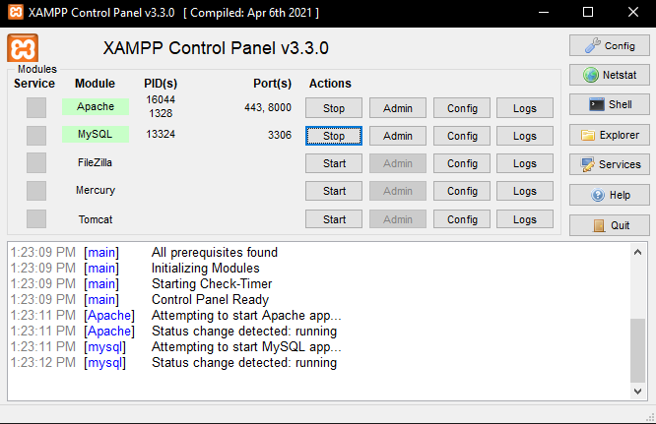 Sau khi cài đặt XAMPP hoàn thành, bạn bắt đầu khởi chạy Apache và MySQL để Localhost khởi chạy:

Hình 2. Giao diện của các ứng dụng trên XAMPP

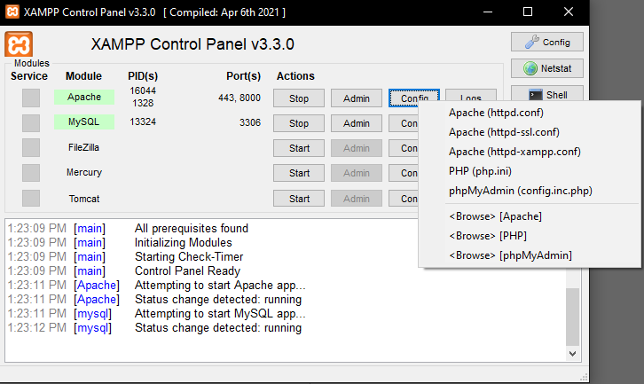 Trong trường hợp cổng của Apache bị trùng với cổng của phần mềm khác đang chạy trên máy tính người dùng, có thể thay đổi cổng port của Apache bằng cách truy cập và chỉnh sửa file cấu hình Apache httpd.conf. Trước khi thực hiện, cần tắt dịch vụ Apache

Hình . Điều chỉnh cổng Apache

### **Cú pháp của PHP**

Cú pháp của PHP có nét tương tự HTML nhưng PHP hỗ trợ nhiều phương thức biểu đạt đa dạng hơn.

.

|  |
| --- |
| **<?php mã lệnh PHP?>** |

Cú pháp khởi đầu chính là :

|  |
| --- |
| **<?php echo "Xin chào, đây là một ví dụ về sử dụng PHP!";?>** |

Trong PHP, mỗi câu lệnh được kết thúc bằng dấu “;”. Ngoài ra, chúng ta có thể sử dụng dấu “//” cho chú thích một dòng hoặc cặp thẻ “/* ... */” để chú thích nhiều dòng, nhằm làm rõ phạm vi một đoạn mã trong PHP.

Ví dụ:

• <?php và ?> được dùng để bắt đầu và kết thúc đoạn mã PHP.

• echo được sử dụng để hiển thị chuỗi (ví dụ: "Xin chào, đây là một ví dụ về sử dụng PHP!") trên trang web.

.

### **Kiểu dữ liệu**

Các loại dữ liệu trong PHP được phân thành hai nhóm chính: dữ liệu nguyên thủy và dữ liệu cấu trúc

* Loại dữ liệu nguyên thủy:
  + Loại số nguyên (int): đại diện cho các số nguyên, không chứa phần thập phân.
  + Chuỗi ký tự (string): biểu diễn chuỗi ký tự được bao quanh bởi dấu nháy đơn hoặc nháy kép.
  + Kiểu số thực (float, double): dùng để biểu thị các số thực, có thể bao gồm phần thập phân.
* Loại dữ liệu có cấu trúc:
  + Loại class: do người dùng tạo ra nhằm đóng gói dữ liệu và các phương thức để quản lý thông tin liên quan thành một đối tượng.

### **Các hàm có sẵn**

* Hàm include(): được sử dụng để nhúng nội dung của một tệp và sử dụng nó, giúp tái sử dụng mã nguồn và quản lý mã hiệu quả hơn.
* Hàm strlen(): trả về độ dài của chuỗi được chỉ định, hữu ích khi cần kiểm tra kích thước chuỗi trước khi xử lý nó.
* Hàm date(): dùng để hiển thị ngày tháng theo các định dạng khác nhau, cho phép định dạng và trình bày thời gian theo nhiều cách khác nhau.
* Hàm echo(): dùng để xuất dữ liệu chuỗi lên màn hình, thường được sử dụng để hiển thị thông tin hoặc kết quả của biến và biểu thức trên trình duyệt web.

### **Ứng dụng Website dựa vào sự kết hợp PHP và MySQL**

* Tạo kết nối với CSDL:

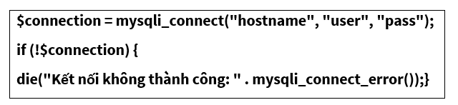

* Quyết định về CSDL:

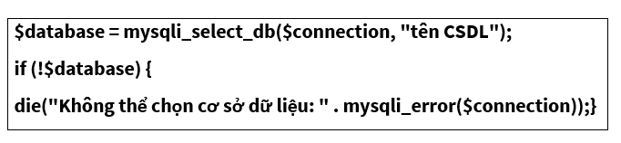

* Đáp ứng yêu cầu truy vấn:

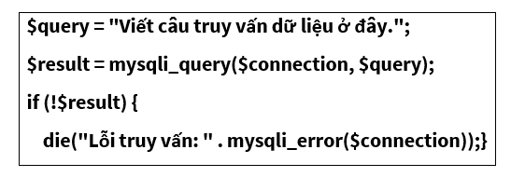

* Tính số lượng dòng dữ liệu trong bảng:

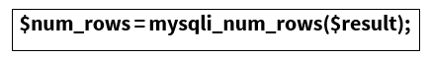

* Chuyển dữ liệu từ một bảng sang một mảng:

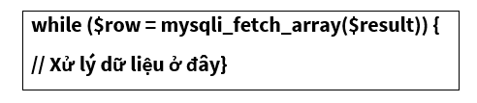

* Tắt kết nối CSDL:

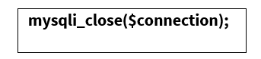

## **Hệ thống điều hành cơ sở dữ liệu MYSQL**

### **Lời Giới thiệu**

* MySQL là một hệ quản trị cơ sở dữ liệu quan hệ (RDBMS) có tính tương tác cao.
* Nó không chỉ lưu trữ dữ liệu mà còn hỗ trợ thực hiện các thao tác như truy xuất, phân tích và tổ chức lại thông tin.
* MySQL cho phép nhiều người dùng cùng quản lý với các quyền truy cập riêng biệt.
* Đây là một hệ quản trị cơ sở dữ liệu quan hệ phổ biến, thường được sử dụng trong phát triển phần mềm và ứng dụng web.
* MySQL có khả năng tương thích với nhiều ngôn ngữ lập trình như Node.js, PHP và các lựa chọn khác, cung cấp nền tảng lưu trữ dữ liệu cho ứng dụng phần mềm và website.

### **Ưu điểm**

* Linh hoạt: MySQL cho phép người dùng tùy chỉnh và mở rộng cấu trúc bên trong để đáp ứng các yêu cầu của phần mềm ứng dụng.
* Độ tin cậy cao: MySQL được thiết kế với mức độ tin cậy lớn trong quá trình vận hành và phát triển, giúp người dùng yên tâm về sự ổn định của hệ quản trị cơ sở dữ liệu.
* Dễ sử dụng: ngay cả với người mới bắt đầu, MySQL cũng rất dễ tiếp cận. Việc quản lý, cấu hình và cài đặt MySQL diễn ra đơn giản.
* Tùy chọn cấu hình: MySQL cung cấp nhiều chế độ cấu hình cho máy chủ và máy khách nhằm nâng cao hiệu suất và tốc độ xử lý dữ liệu, cho phép các nhà phát triển điều chỉnh các thiết lập phù hợp để đáp ứng yêu cầu của ứng dụng một cách hiệu quả.

### **Những nhược điểm**

* Hạn chế về dung lượng: MySQL có thể gặp giới hạn khi số lượng bản ghi dữ liệu tăng cao, làm giảm hiệu quả truy xuất thông tin. Do đó, người dùng cần áp dụng các giải pháp như phân tán cơ sở dữ liệu trên nhiều máy chủ hoặc sử dụng bộ nhớ đệm (cache) để nâng cao tốc độ truy xuất dữ liệu.

### **Cài đặt và hướng dẫn sử dụng phpMyAdmin**

1. . Khởi động phpMyAdmin

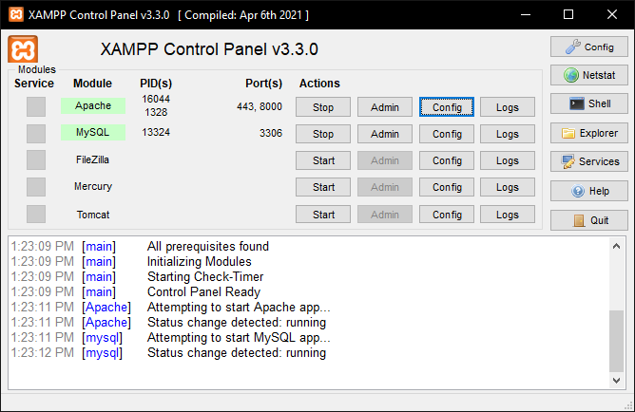 Tại XAMPP, phpMyAdmin đã được tích hợp sẵn, để truy cập trang này, người dùng chỉ cần nhấn nút Admin bên cạnh mục MySQL trong bảng điều khiển, giao diện quản lý phpMyAdmin sẽ được mở ra.

Hình 4. Khởi động phpMyAdmin

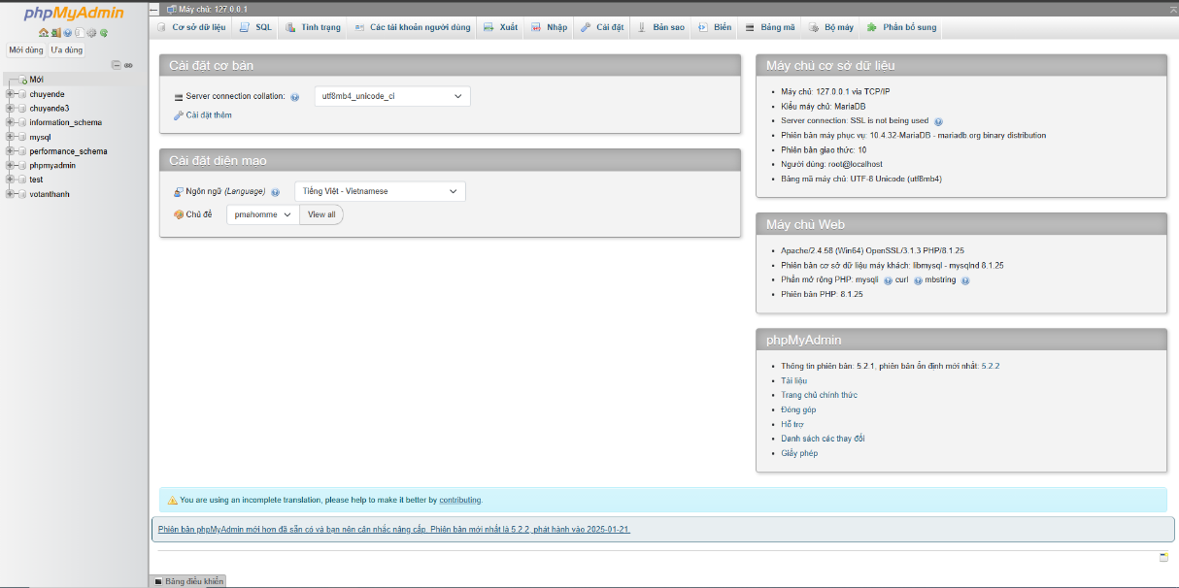 Chúng ta sẽ xem được trang chủ của phpMyAdmin với cơ sở dữ liệu có sẵn.

Hình 5. Giao diện của phpMyAdmin

1. . Khởi tạo database dữ liệu mong muốn

* Màn hình tạo cơ sở dữ liệu sẽ xuất hiện khi bạn nhấp vào tab **Databases**. Tại đây, cần chú ý đến phần **Tạo database** như sau:
  + **Tên Database**: nhập tên cơ sở dữ liệu mong muốn, ví dụ: qlspq
  + **Collation**: chọn định dạng ngôn ngữ là utf8_general_ci để đảm bảo hỗ trợ tiếng Việt và chuẩn hóa mã hóa ký tự.
* 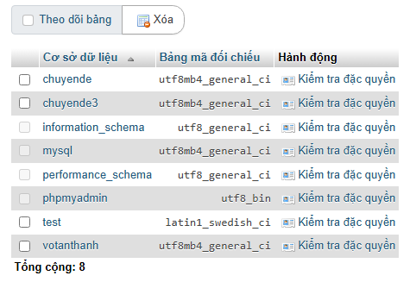Nhấn vào nút tạo để khởi tạo database

Hình 6. Khởi tạo Database

* Database có tên qlsp xuất hiện bên trái sau khi tạo.

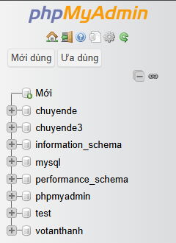

Hình 7. Sau khi khởi tạo

### **Cú pháp**

1. Tạo database:

|  |
| --- |
| **CREATE DATABASE db_name;** |

1. Chọn database:

|  |
| --- |
| **USE database_name;** |

1. Tạo bảng:

|  |
| --- |
| **CREATE TABLE Tên bảng (**  **Cột dữ liệu1 data_type(size),**  **Cột dữ liệu2 data_type(size),**  **Cột dữ liệu3 data_type(size),**  **...**  **);** |

* Trong đó:
  + Tên bảng: tên của bảng.
  + Cột dữ liệu1, Cột dữ liệu2, ...: tên của các cột.
  + data_type: tính chất dữ liệu của cột.
  + size: kích cỡ dữ liệu tối đa.

## **Tailwind CSS**

### Giới thiệu về Tailwind Css**Giới thiệu**

Tailwind css là một khuôn khổ css hiện đại được xây dựng nhằm hỗ trợ việc phát triển giao diện web một cách nhanh chóng và linh hoạt. nó cung cấp các tiện ích css có sẵn giúp nâng cao hiệu quả và đẩy nhanh tiến độ làm việc.

Hình 8. Tailwinds CSS

### **Ưu điểm**

* **Rút ngắn thời gian**: tailwind cung cấp các lớp css được định nghĩa sẵn, giúp xây dựng giao diện nhanh hơn so với việc viết css thủ công.
* **Linh động**: tailwind cho phép dễ dàng điều chỉnh và cá nhân hóa giao diện thông qua các lớp css.
* **Dễ tiếp thu**: cú pháp của tailwind đơn giản và dễ nắm bắt, không đòi hỏi kiến thức css chuyên sâu.

### **Nhược điểm**

* Dễ làm tăng dung lượng tệp: việc sử dụng nhiều lớp css trong tailwind có thể dẫn đến việc gia tăng kích thước tệp css, ảnh hưởng đến hiệu năng tải trang.
* Không thực sự phù hợp cho các dự án quy mô lớn: đối với các dự án phức tạp, việc quản lý và duy trì mã css có thể trở thành một trở ngại khi sử dụng tailwind.
* Cần thêm mã javascript để triển khai các tính năng trên trang web do không được tích hợp sẵn như khi dùng bootstrap.

### **Ứng Dụng của Tailwind CSS Trong Phát Triển Web**

Tailwind CSS có thể phù hợp với rất nhiều dự án web khác nhau, bao gồm:

* Xây dựng giao diện người dùng cho ứng dụng trên web và thiết bị di động.
* Tạo lập các trang web tĩnh và động.
* Thiết kế các trang giới thiệu và trang sản phẩm.
* Phát triển giao diện cho các trang blog và trang thông tin.

### **Cài đặt**

1. Cài đặt tailwind css qua npm và yarn:

|  |
| --- |
| **npm install -D tailwindcss** |

1. Cài đặt file tailwind.config.js dùng để sử dụng tạo cấu hình tailwindcss cơ bản:

|  |
| --- |
| **npx tailwindcss init** |

1. Định nghĩa các hình đường path:

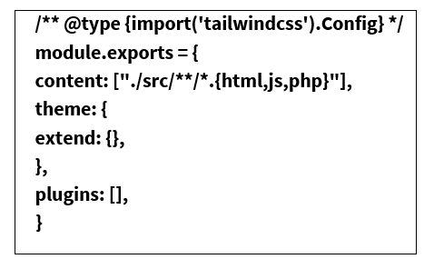

1. Thêm các lệnh Tailwind vào CSS của bạn:

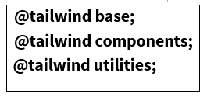

1. Bắt đầu quá trình xây dựng Tailwind CLI:
2. Nhúng file css vào link:

|  |
| --- |
| **<link href="/dist/output.css" rel="stylesheet">** |

### **Cú pháp**

Trong tailwind css, bạn chỉ cần gắn các lớp css trực tiếp vào các thẻ html mà không cần tạo mã css riêng. Ví dụ:

|  |
| --- |
| **<div class="bg-blue-500 text-white font-bold py-2 px-4 rounded">**  **Button</div>** |

Ví dụ trên đã áp dụng các lớp CSS của Tailwind để tạo một nút bấm màu xanh đậm, chữ trắng, in hoa, có đường viền cong và khoảng đệm.

# Chương 3: XÂY DỰNG TRANG WEB

## **3.1 Khảo sát liên quan hệ thống**

### **3.1.1 Đánh giá tổng thể của cửa hàng**

**Kickzspot** từ lâu đã trở thành địa chỉ tin cậy của những tín đồ yêu thích giày dép và phụ kiện thời trang. Với nhiều năm hoạt động trong ngành, cửa hàng đã xây dựng được uy tín vững chắc và thu hút một lượng lớn khách hàng nhờ vào chất lượng sản phẩm cùng phong cách phục vụ chuyên nghiệp. Điểm nổi bật của **Kickzspot** chính là sự đa dạng về mẫu mã giày thể thao, giày thời trang và các phụ kiện đi kèm, đáp ứng nhu cầu của nhiều đối tượng khách hàng. Bên cạnh đó, đội ngũ nhân viên nhiệt tình, am hiểu sản phẩm và luôn sẵn sàng tư vấn đã góp phần tạo nên trải nghiệm mua sắm khác biệt. Việc xây dựng một website bán hàng trực tuyến cho **Kickzspot** không chỉ là bước tiến trong việc mở rộng thị trường mà còn mang lại sự tiện lợi tối đa cho cả khách hàng và cửa hàng trong thời đại số.

### **3.1.2 Tìm hiểu hiện trạng**

• **Trưng bày sản phẩm:** Đảm bảo các mẫu giày và phụ kiện trong cửa hàng được sắp xếp một cách hợp lý, dễ dàng cho việc quan sát, lựa chọn, thêm mới hoặc thay thế sản phẩm.

• **Tư vấn khách hàng:** Tích hợp hộp thoại trò chuyện giúp nhân viên hỗ trợ khách hàng theo nhu cầu và phong cách cá nhân, góp phần cải thiện chất lượng dịch vụ và trải nghiệm mua sắm

• **Quản lý dữ liệu:** Tăng cường hiệu quả trong việc theo dõi thông tin người dùng, sản phẩm, đơn hàng và nhân sự, thay vì lệ thuộc vào phương pháp ghi chép thủ công.

• Những vấn đề trên đều nhằm nâng cao hiệu suất kinh doanh của cửa hàng. Vì vậy, việc xây dựng một nền tảng trực tuyến để bán giày và phụ kiện là giải pháp phù hợp nhất nhằm mở rộng quy mô hoạt động và thúc đẩy chiến lược tiếp thị của **Kickzspot**.

### **3.1.3 Lời giải pháp**

• **Nâng cao quản lý thông qua hệ thống dữ liệu số:** Một hệ thống công nghệ thông tin được sử dụng để điều phối hiệu quả các thông tin liên quan đến sản phẩm, khách hàng, đơn hàng và nhân viên.

• **Hỗ trợ quản trị viên:** Cung cấp các công cụ và sự hỗ trợ cần thiết giúp quản trị viên thực hiện các công việc liên quan đến hoạt động kinh doanh một cách hợp lý.

• **Giảm chi phí:** Tiếp cận khách hàng và quảng bá sản phẩm thông qua hình thức bán hàng trực tuyến, từ đó giúp doanh nghiệp tiết kiệm chi phí và tăng hiệu quả lợi nhuận.

## **3.2 Phân tích hệ thống**

### **3.2.1 Đặc tả quy trình**

*Người tiêu dùng (Khách hàng):*

Trên website, người dùng có thể xem, tìm kiếm và thêm các sản phẩm vào giỏ hàng của mình. Để thực hiện đặt hàng, khách hàng cần có tài khoản đăng nhập với email và mật khẩu. Trong trường hợp chưa có tài khoản, khách hàng sẽ cần đăng ký để truy cập hệ thống. Thông tin đăng ký của khách hàng sẽ được lưu trữ trong cơ sở dữ liệu. Sau khi đăng nhập, khách hàng có thể thêm sản phẩm vào giỏ hàng và tiến hành đặt hàng. Khách hàng cũng có thể truy cập để kiểm tra danh sách các đơn hàng đã đặt. Nhân viên cửa hàng sẽ liên hệ với khách hàng qua điện thoại di động để xác nhận đơn hàng, và thanh toán sẽ được thực hiện sau khi đặt hàng thành công. Ngoài ra, khách hàng có thể sử dụng chatbox để được tư vấn theo nhu cầu cá nhân, giải đáp các thắc mắc qua mục Câu hỏi thường gặp (FAQ) và tìm hiểu thông tin về các chi nhánh của cửa hàng

*Nhân Viên*

Nhân viên sử dụng tài khoản quản lý để truy cập trang quản trị của website. Họ có thể tạo báo cáo, theo dõi các đơn hàng đã đặt, cũng như thêm, sửa, xóa hoặc cập nhật thông tin về giày và phụ kiện. Báo cáo được xây dựng dựa trên ba yếu tố: tổng thu nhập hàng tháng, số lượng giày và phụ kiện đã bán, và số lượng giày và phụ kiện còn trong kho.

*Chủ tiệm giày và phụ kiện:*

Chủ tiệm giày và phụ kiện sẽ có mọi quyền truy cập và sử dụng trang web và tạo tài khoản nhân viên.

### **3.2.2 Chức năng của khách hàng**

Sơ đồ phân cấp:

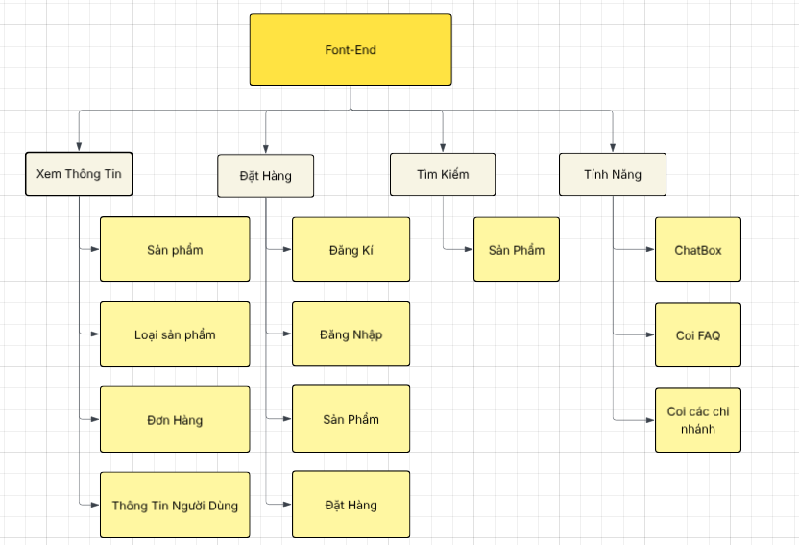

Hình 9: Chức năng của khách hàng

Diễn giải chức năng của khách hàng:

Bảng 1. Bảng diễn giải chức năng của khách hàng

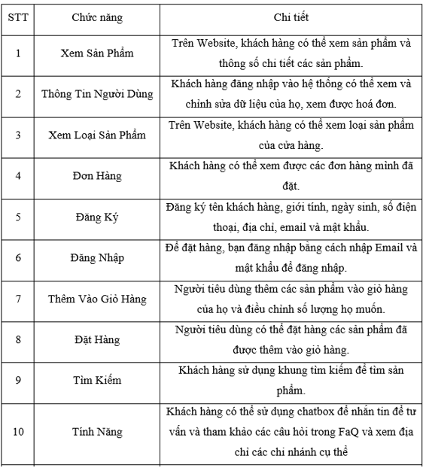

### **3.2.3 Chức năng phía máy chủ**

Sơ đồ phân cấp:

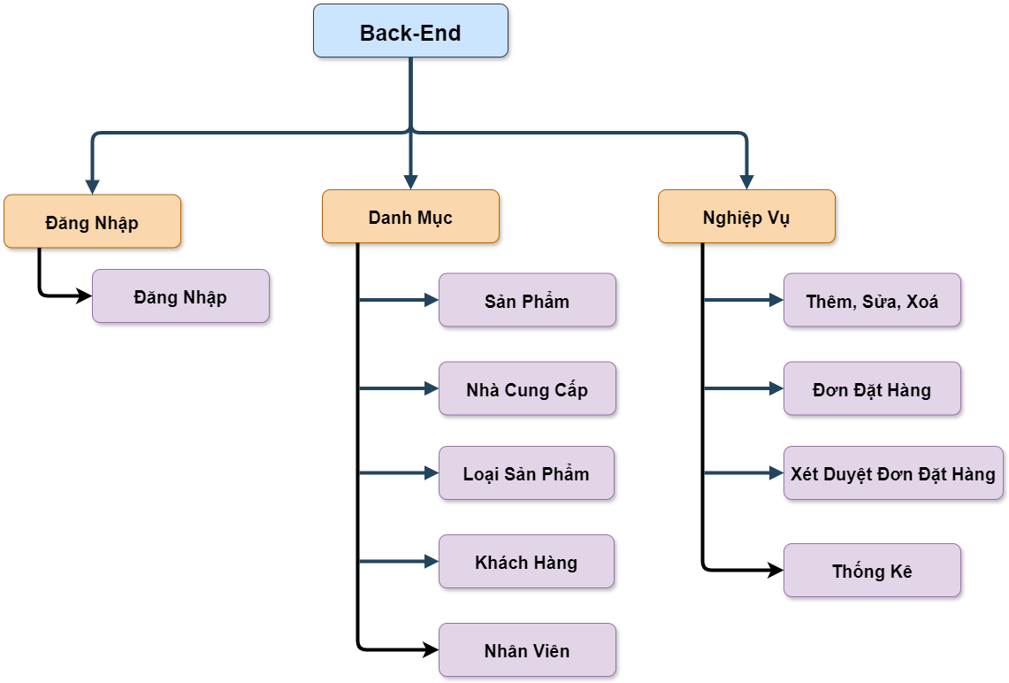

Hình 10: Chức năng bên phía máy chủ

Chức năng phía máy chủ:

Bảng 2. Bảng phân cấp chức năng bên phía máy chủ

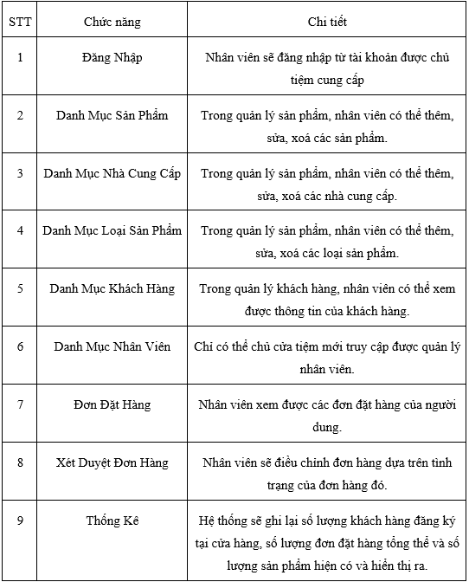

### **3.2.4 Các bảng cơ sở dữ liệu của trong hệ thống cửa tiệm**

Bảng 3. Các bảng CSDL trong hệ thống

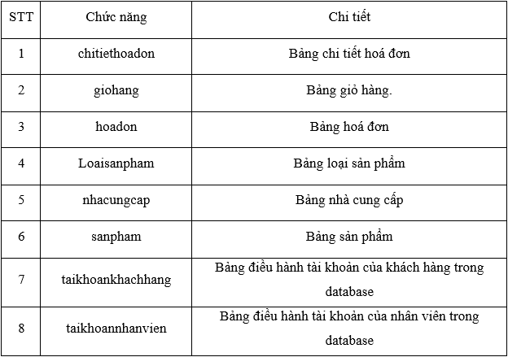

**-** Bảng chitiethoadon

Bảng 4. Bảng chi tiết hoá đơn

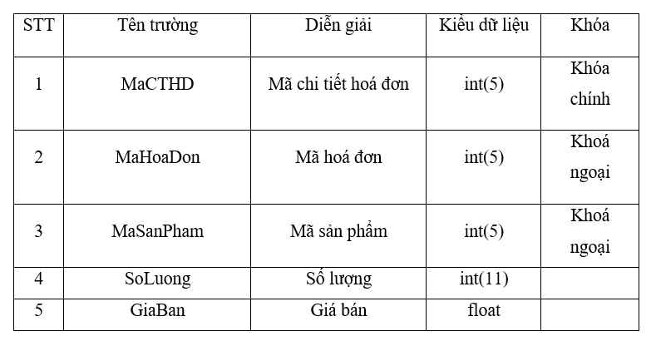

- Bảng giohang

Bảng 5. Bảng giỏ hàng người dùng

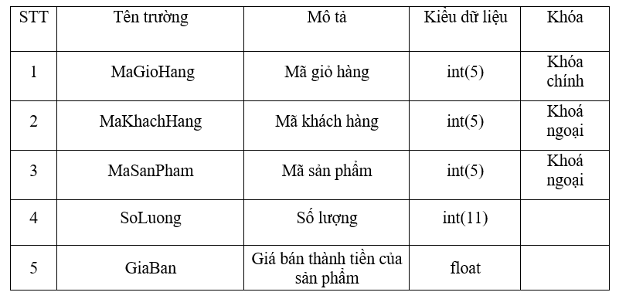

- Bảng hoadon

Bảng 6. Bảng hoá đơn của khách hàng

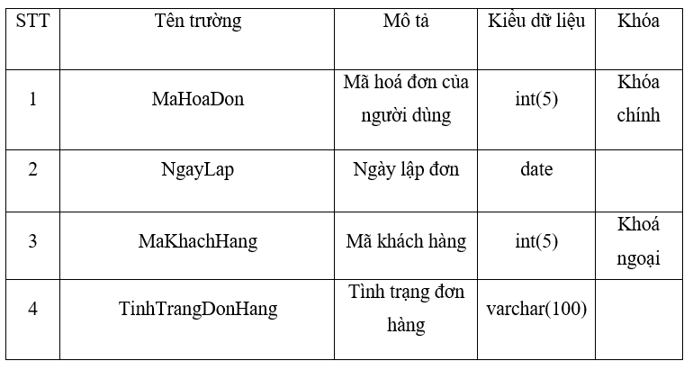

- Bảng loaisanpham

Bảng 7. Bảng loại sản phẩm

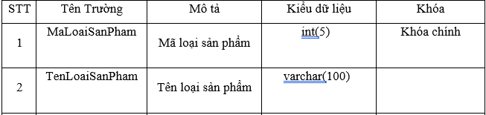

- Bảng nhacungcap

Bảng 8. Bảng nhà phân phối cung cấp sản phẩm

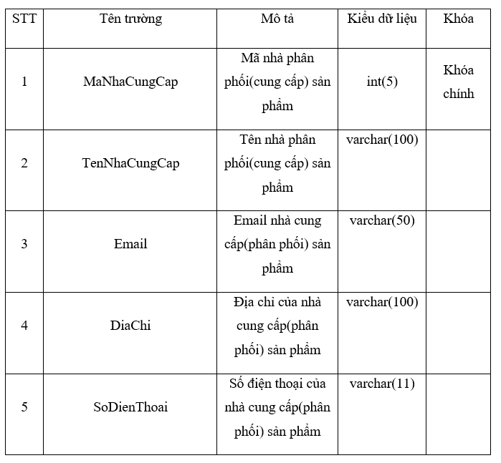

- Bảng sanpham

Bảng 9. Bảng sản phẩm trong cửa tiệm

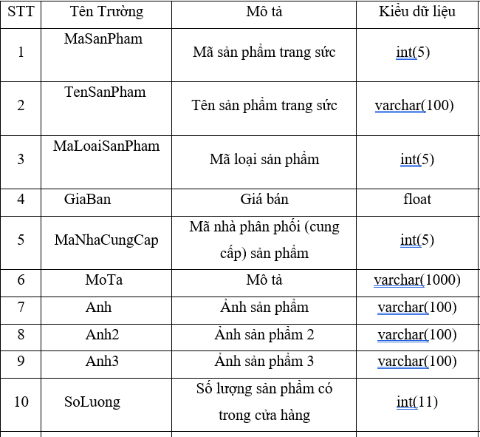

- Bảng taikhoankhachhang

Bảng 10. Bảng tài khoản của người mua sắm

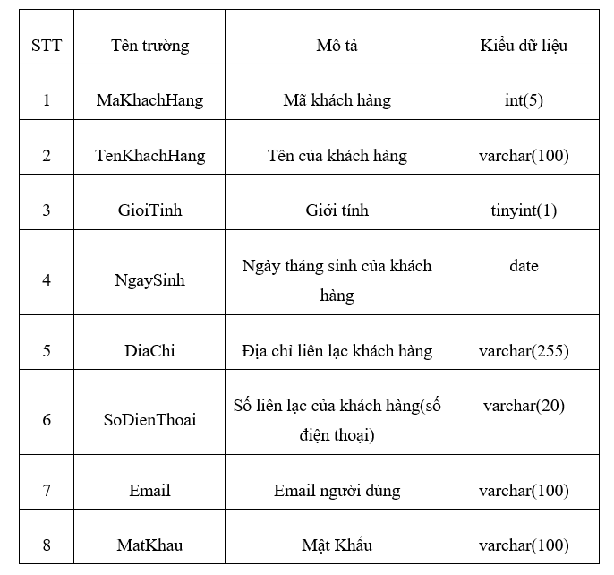

Bảng taikhoannhanvien

Bảng 11. Bảng tài khoản người làm nhân viên của cửa tiệm

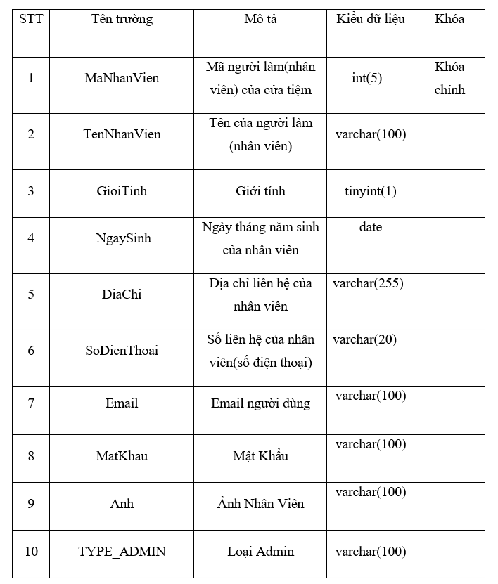

* **Sơ đồ cơ sở dữ liệu**

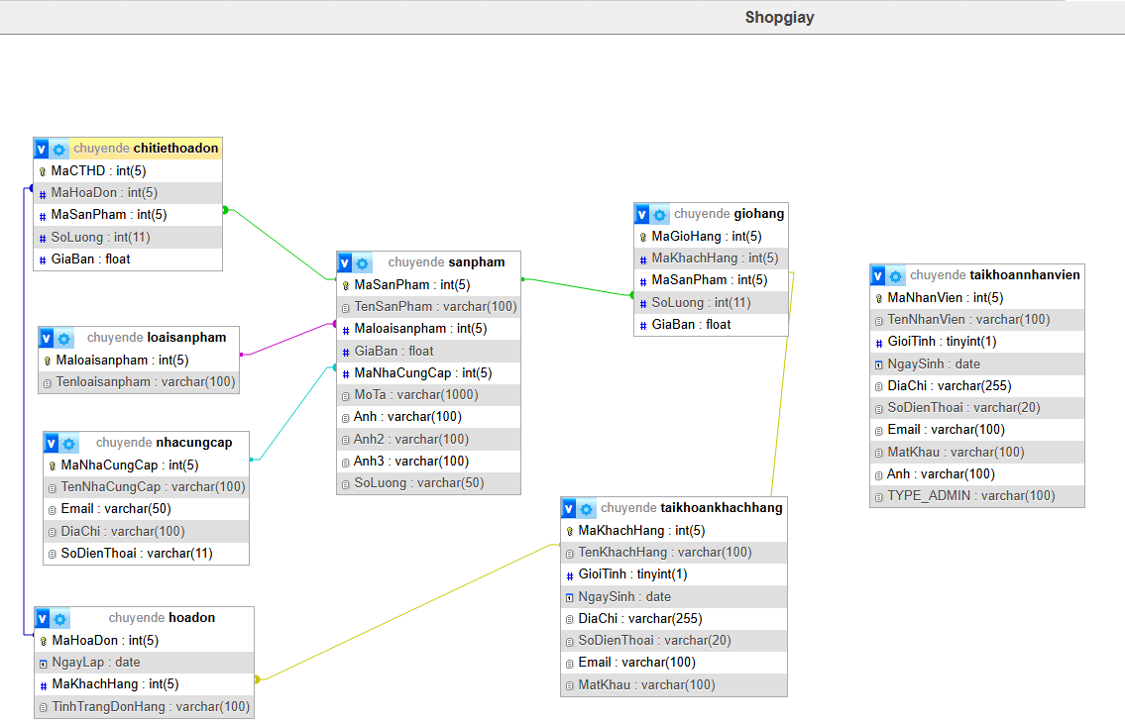

Hình 10. Sơ đồ cơ sở dữ liệu của cửa tiệm

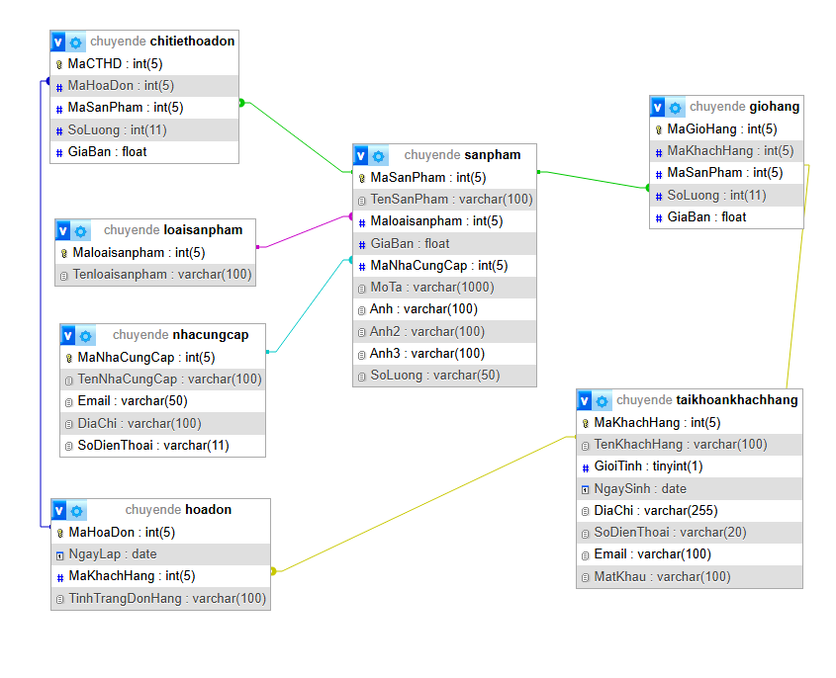

Hình 11. Bảng cơ sở dữ liệu Website

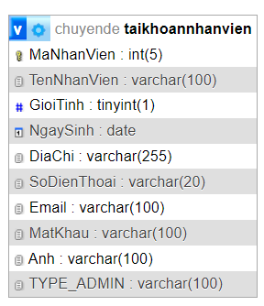

Hình 12. Bảng cơ sở dữ liệu liên quan tới nhân sự

## **3.3 Mô hình sơ đồ UseCase**

Cách một mô hình hệ thống hoạt động và cách người dùng cùng hệ thống giao tiếp với nhau được định nghĩa và giải thích bởi một use case. Để nhiều người có thể quản lý các hoạt động của hệ thống cùng lúc, người thiết kế đã chia nhỏ chúng thành các thành phần nhỏ hơn.

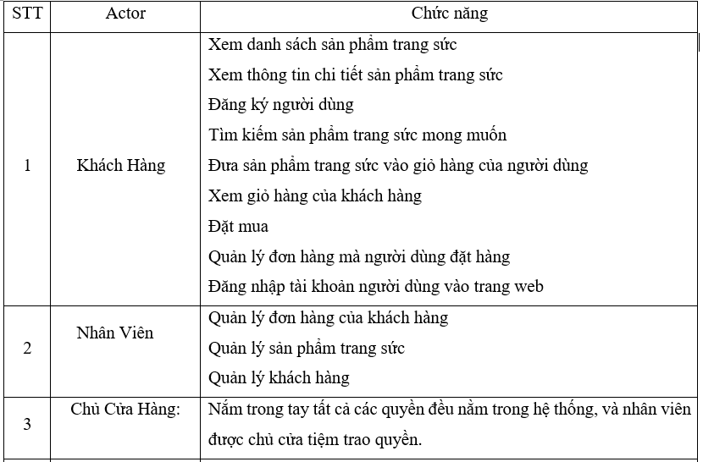

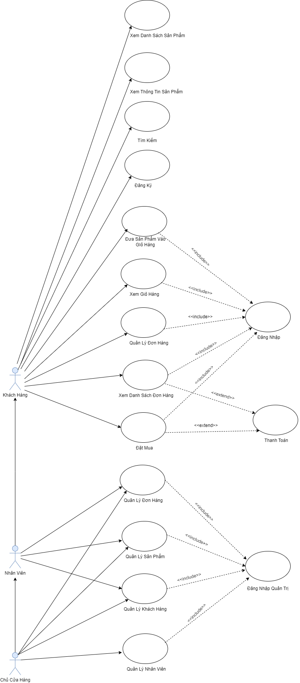

Hình 13. Mô hình sơ đồ UseCase

## **3.4 Sơ đồ DFD**

### **3.4.1 Sơ đồ DFD Ở Mức Ngữ Cảnh**

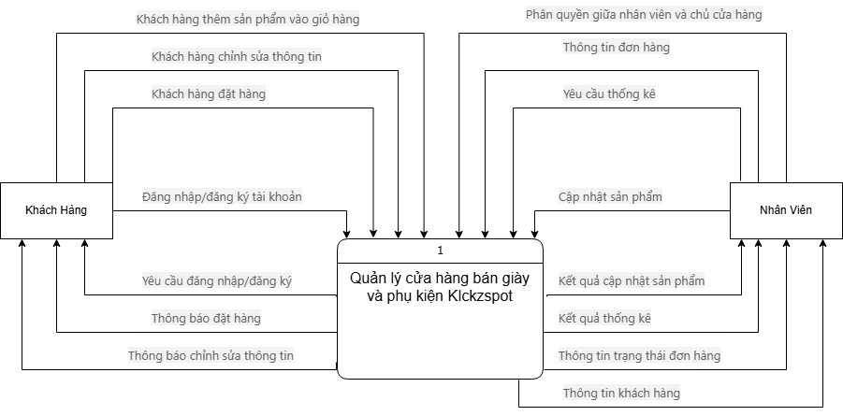

Hình 14. Sơ Đồ DFD Ở Mức Ngữ Cảnh

### **3.4.2 Sơ đồ mức 1**

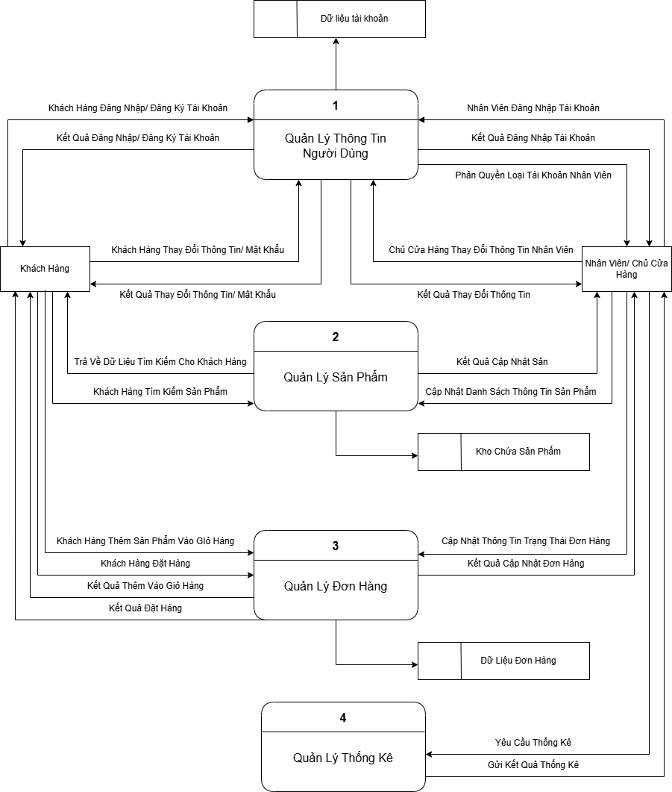

Hình 15. Sơ Đồ DFD Mức 1

### **3.4.3 Sơ Đồ Mức 2 Tiến Trình 1**

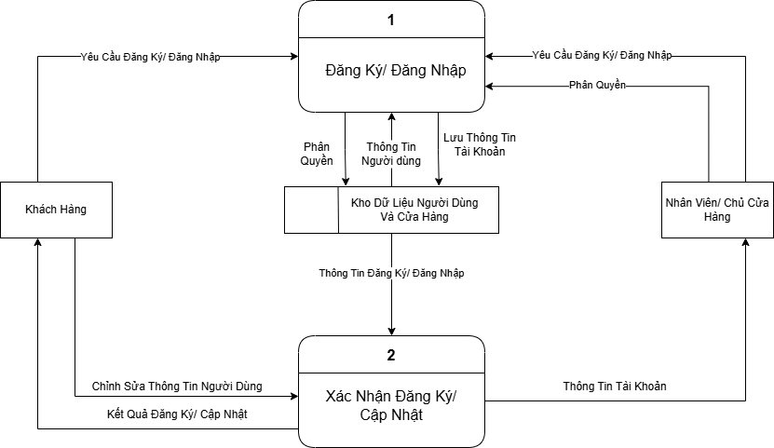

Hình 16. Sơ Đồ Mức 2 Tiến Trình 1

### **3.4.4 Sơ Đồ Mức 2 Tiến Trình 2**

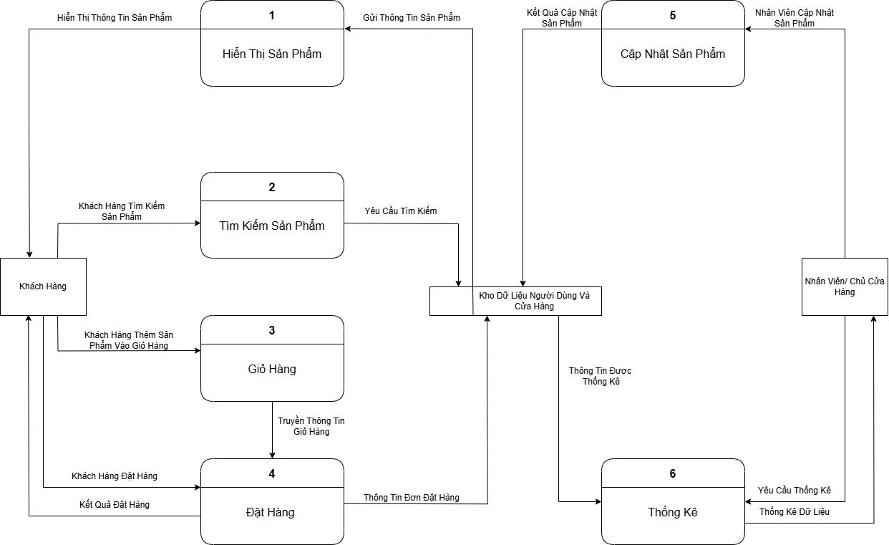

Hình 17. Sơ Đồ Mức 2 Tiến Trình 2

### **3.4.5 Sơ Đồ Mức 2 Tiến Trình 3**

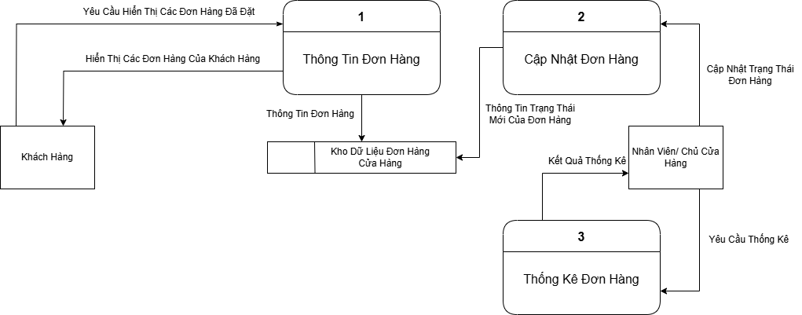

Hình 18. Sơ Đồ Mức 2 Tiến Trình 3

**3.5 Sơ Đồ ERD**

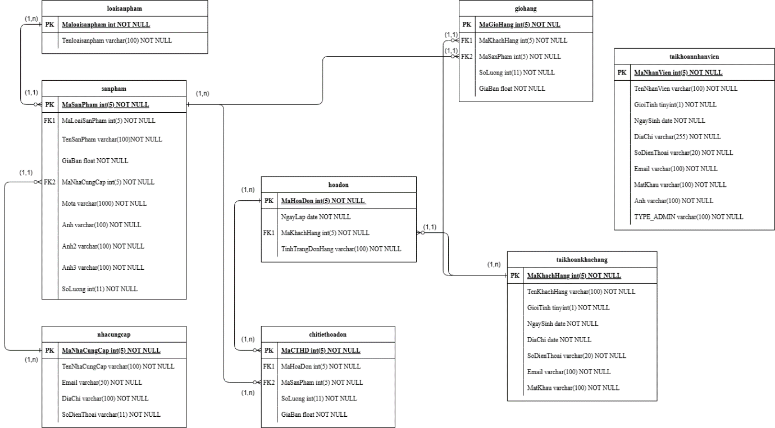

Hình 19. Sơ Đồ ERD

# Chương 4 KẾT QUẢ

## **4.1 Giao diện của người dùng**

* Giao diện trang chủ của tiệm bán giày và phụ kiện Kickzspot

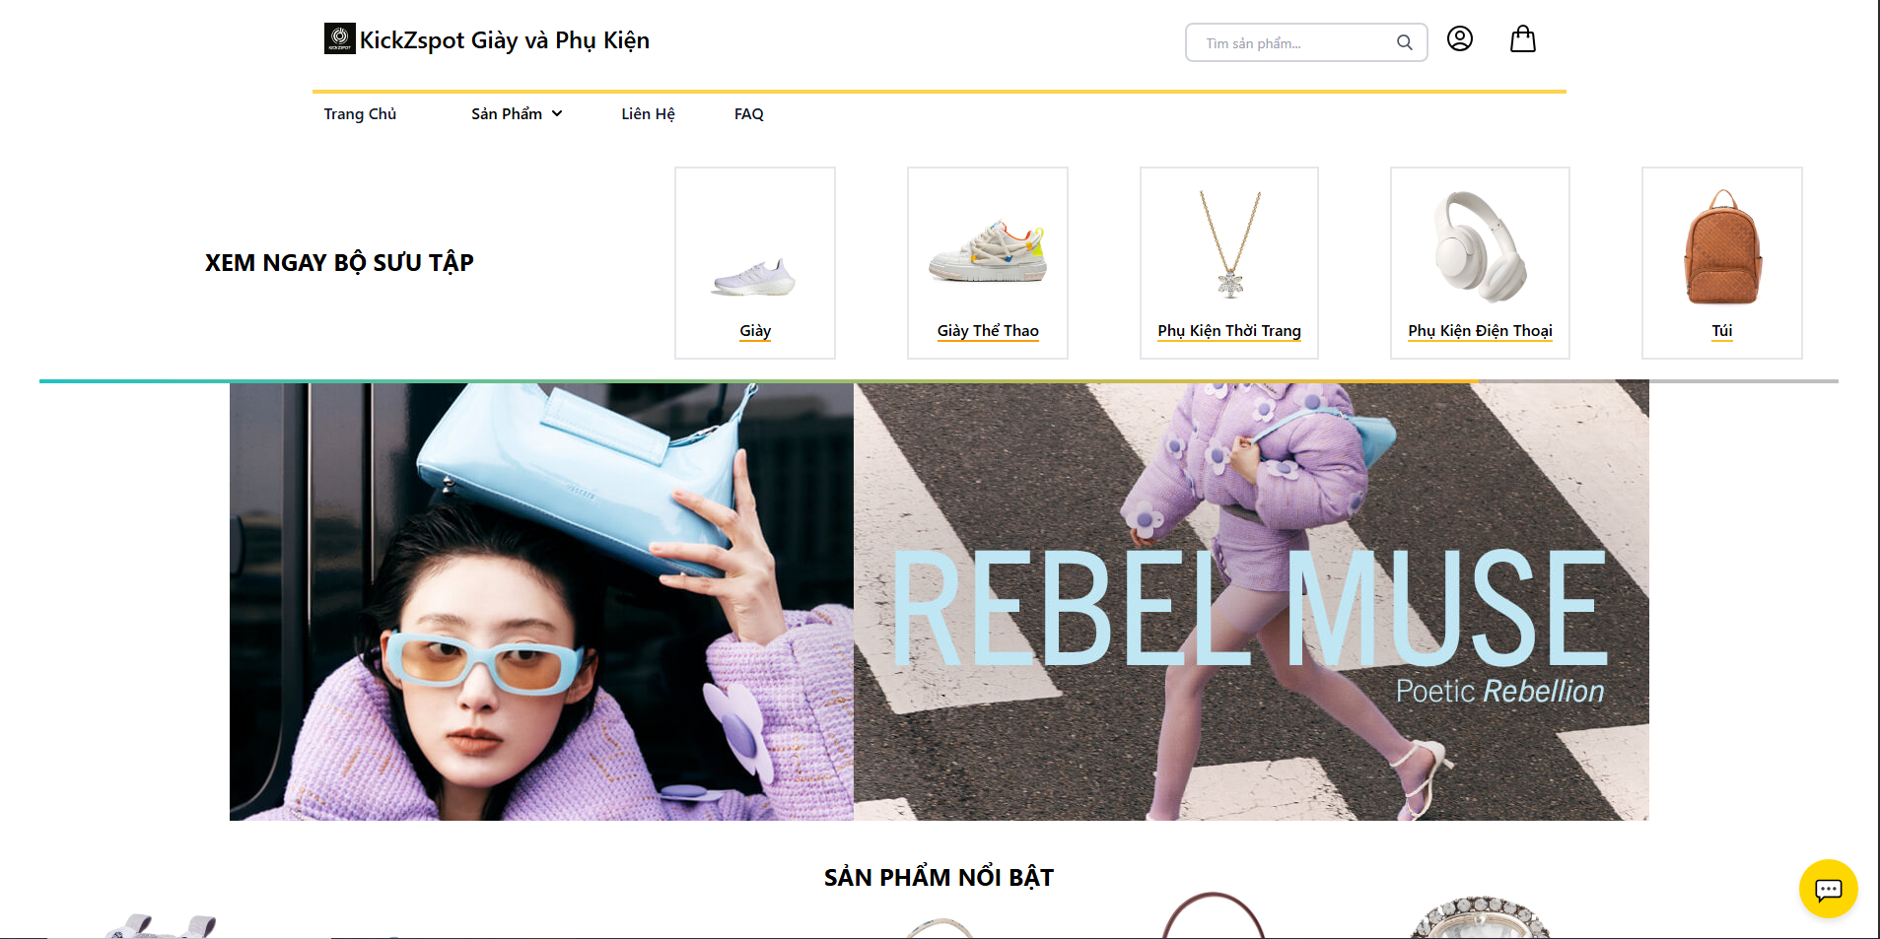

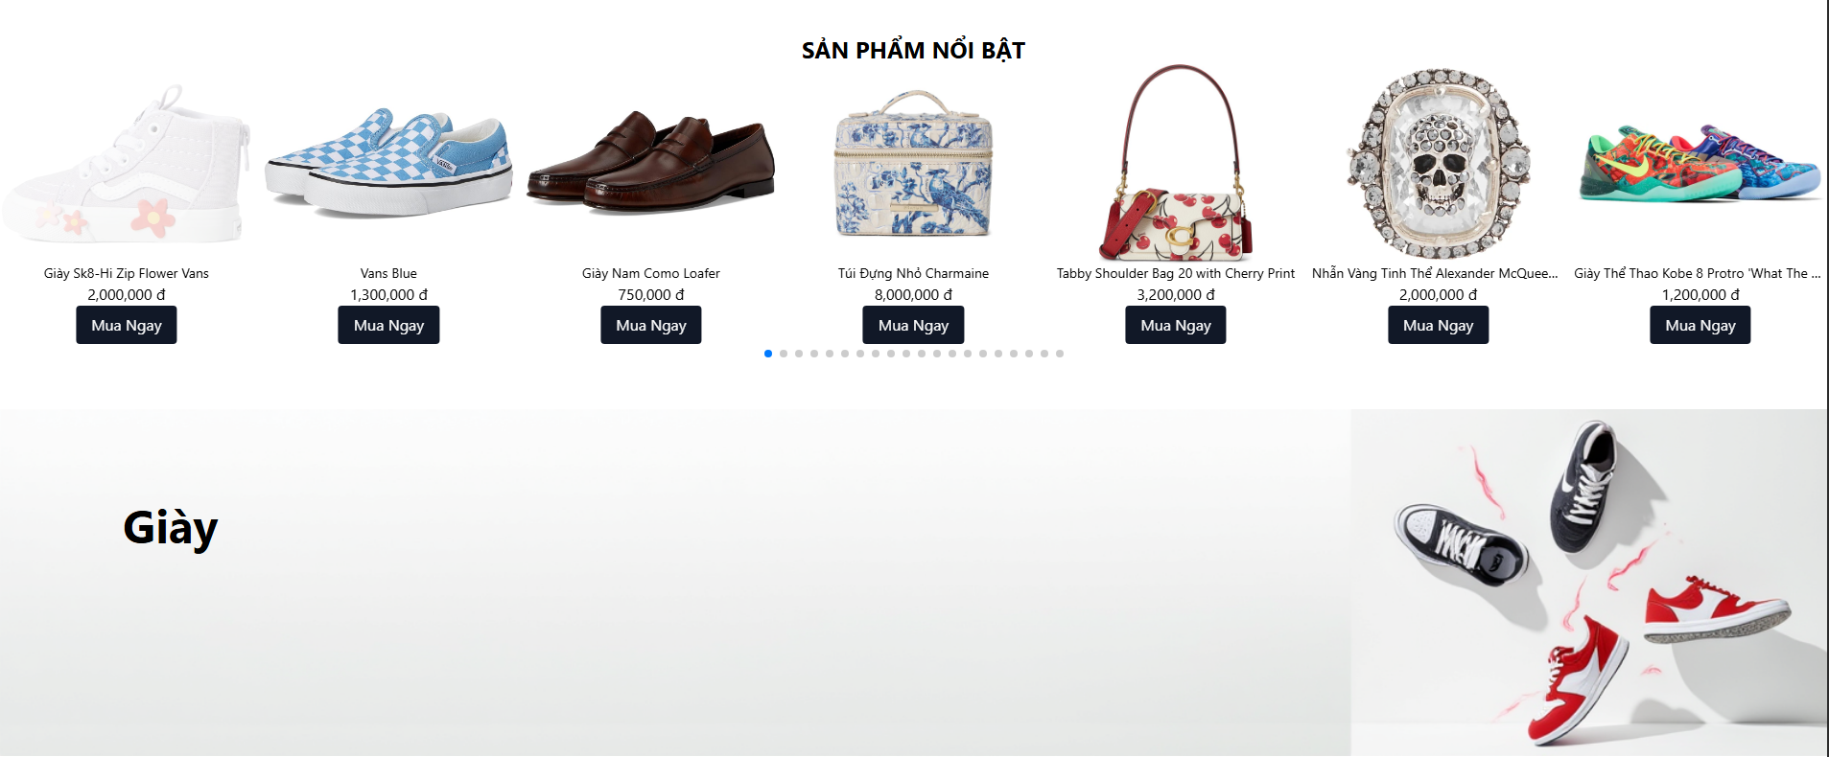

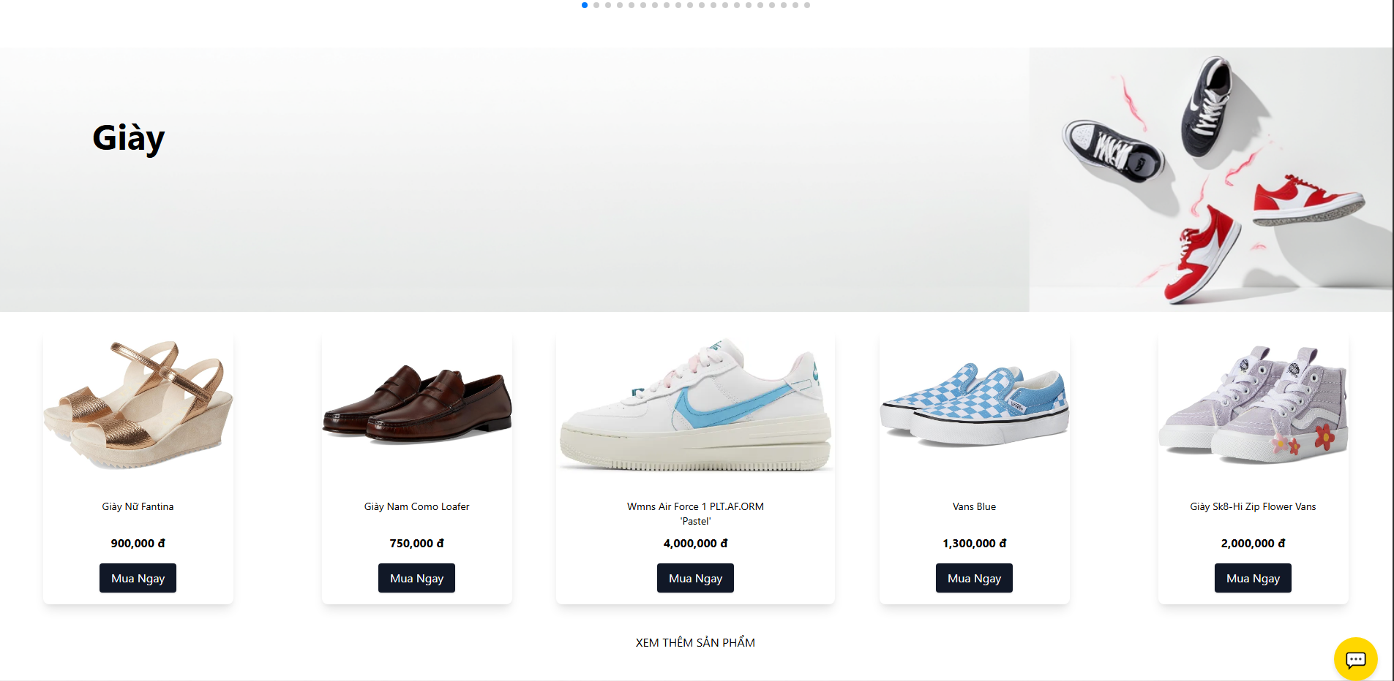

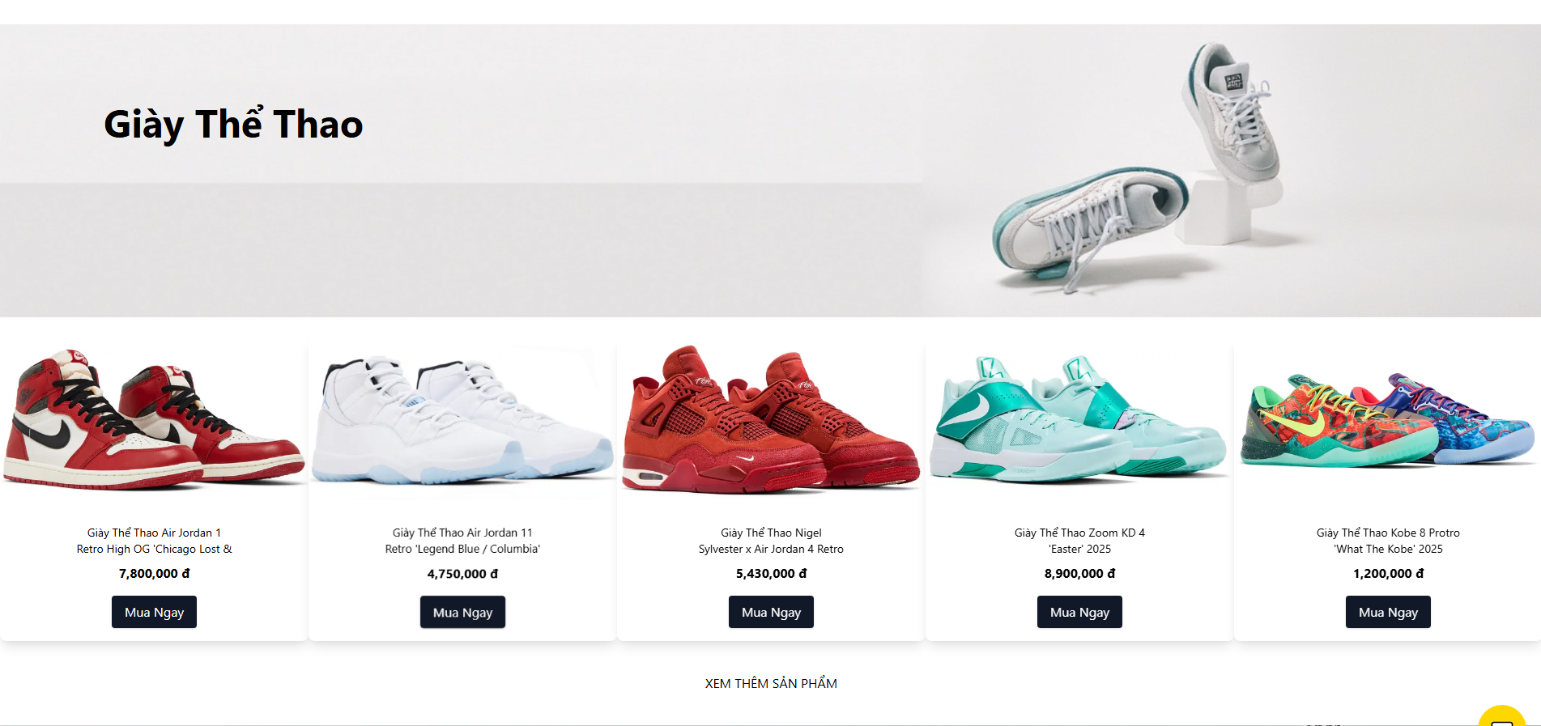 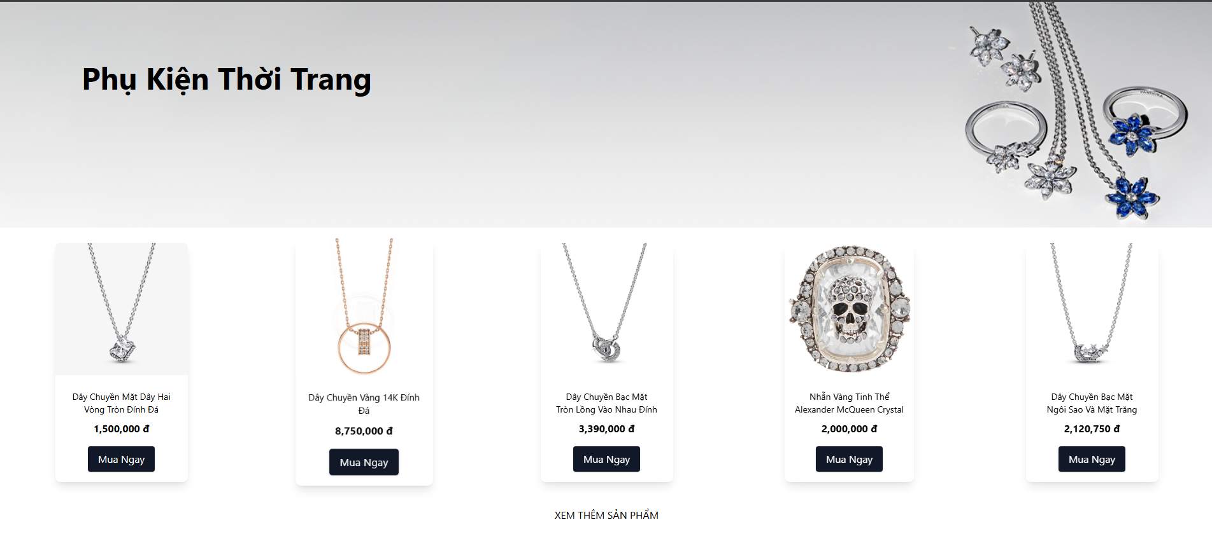

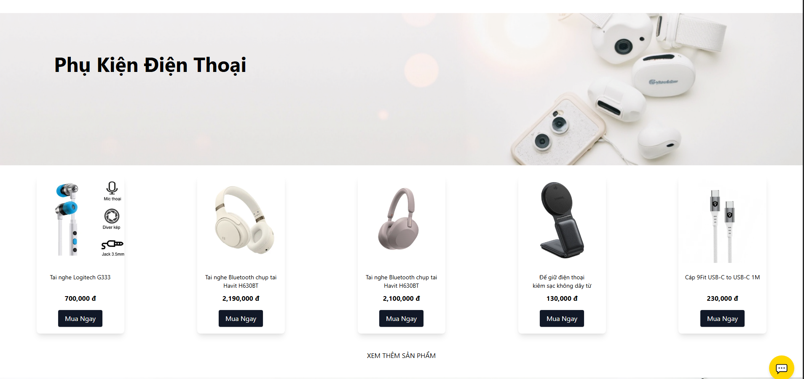 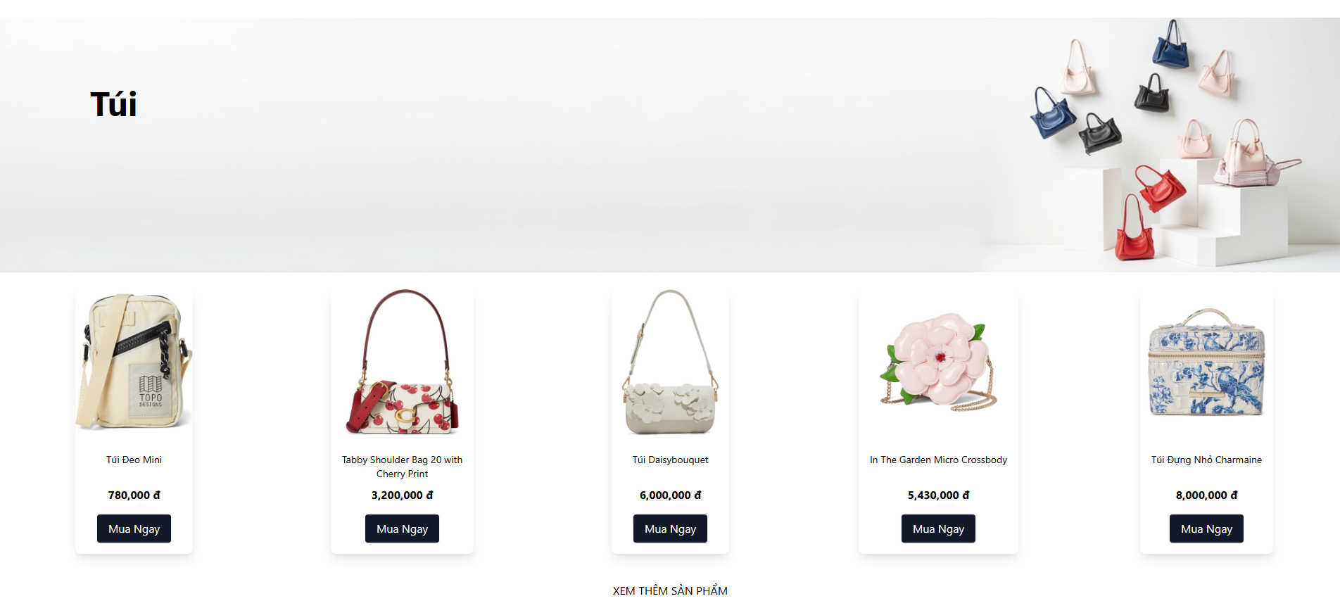 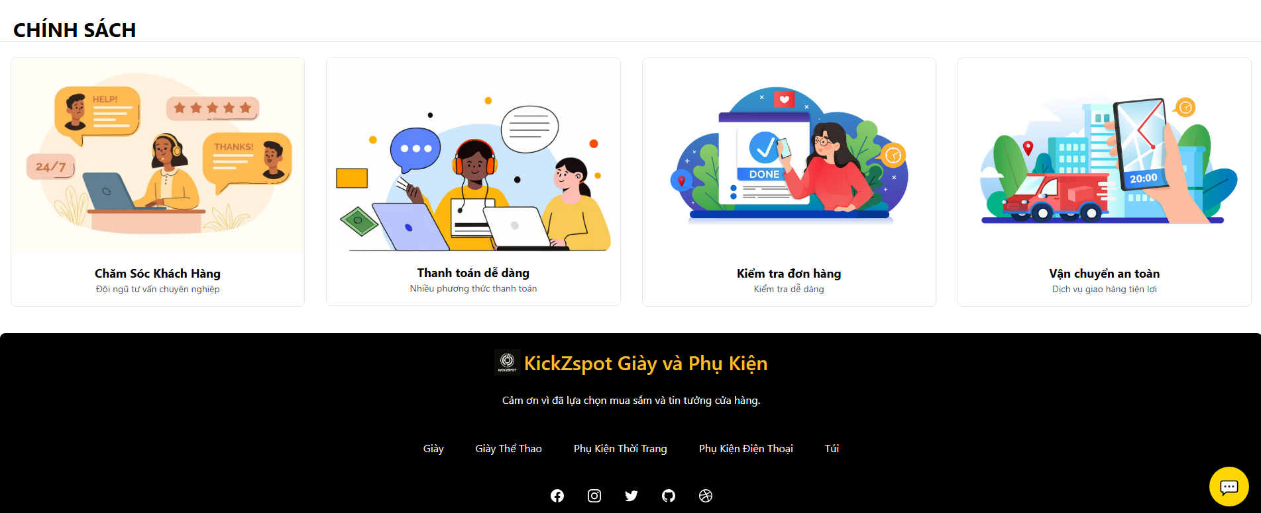

Hình 20. Giao Diện Trang Chủ Của Cửa Hàng

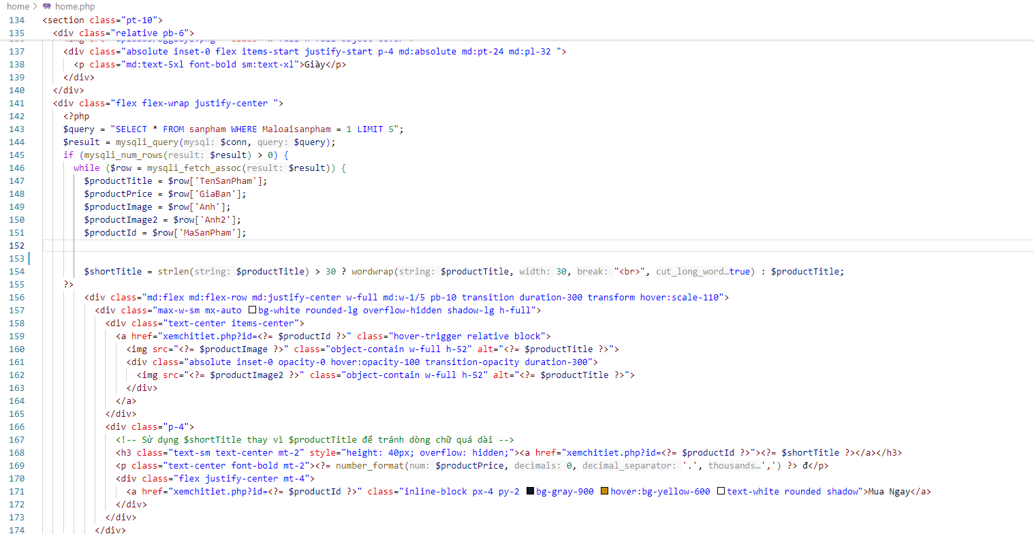

* Giao Diện Trang Đăng Nhập Của Người Dùng Trang Web Của Cửa Tiệm 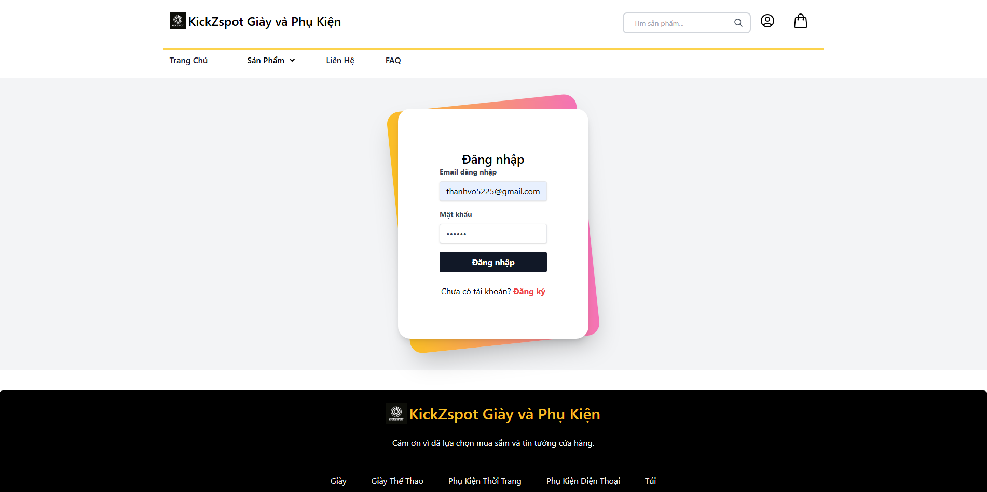

Hình 21. Giao Diện Đăng Nhập

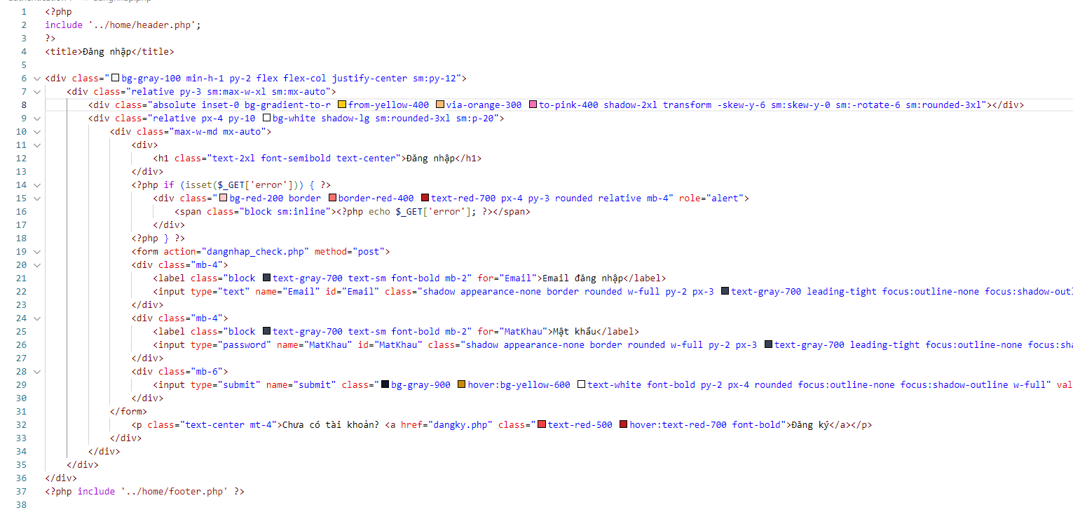 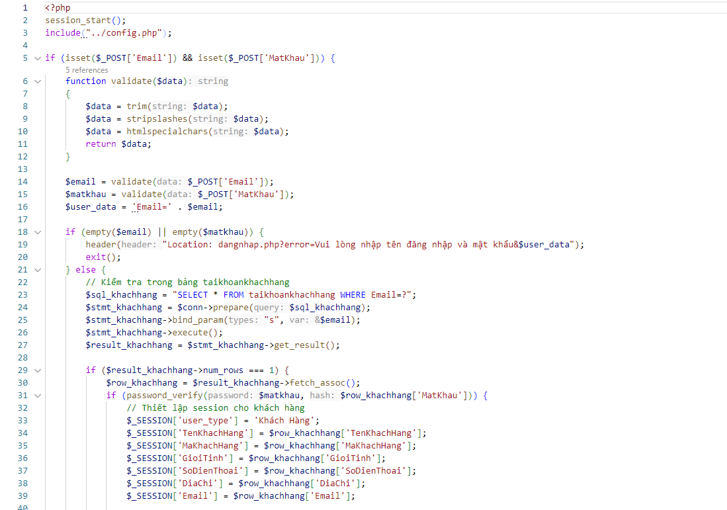

* Giao Diện Của Trang Đăng Ký Khách Hàng

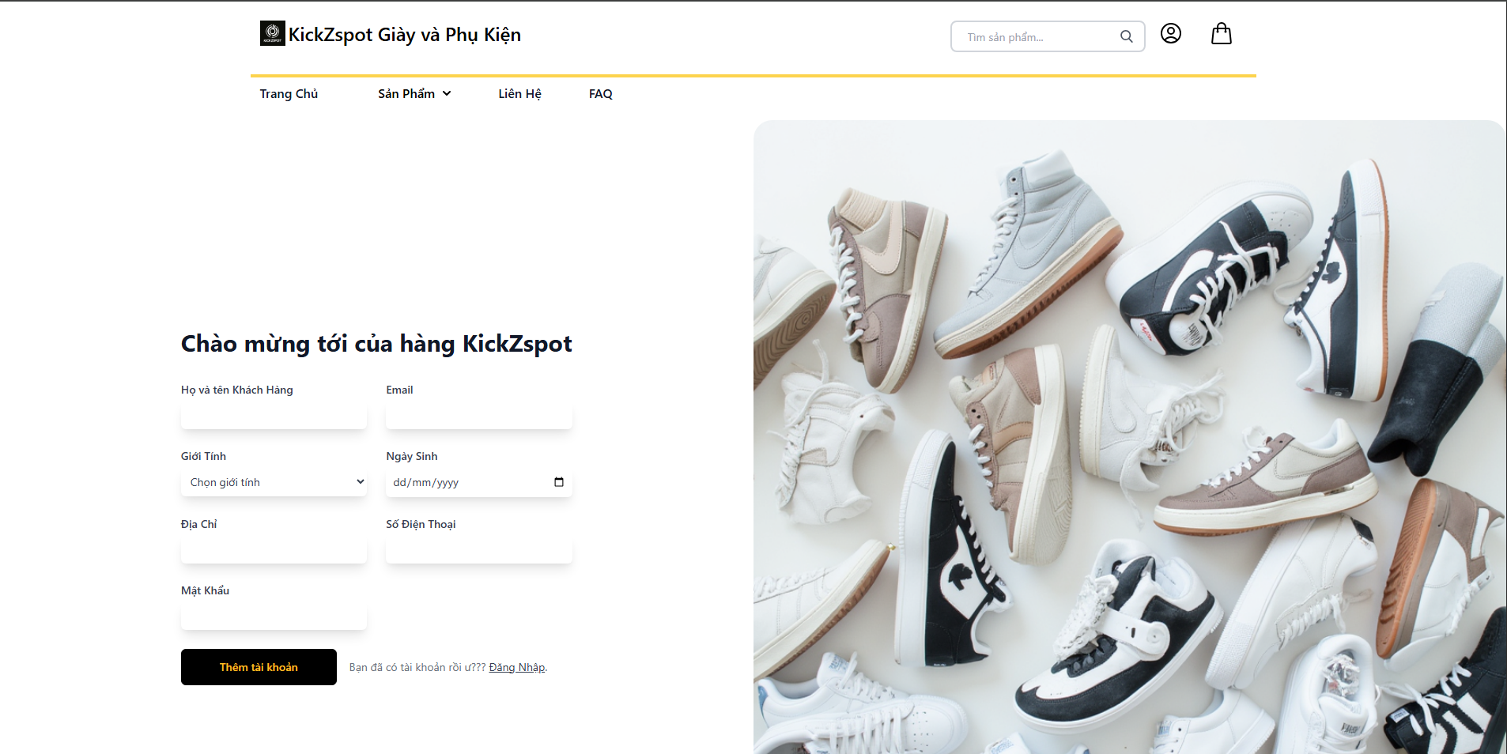

Hình 22. Giao Diện Trang Đăng Ký Tài Khoản

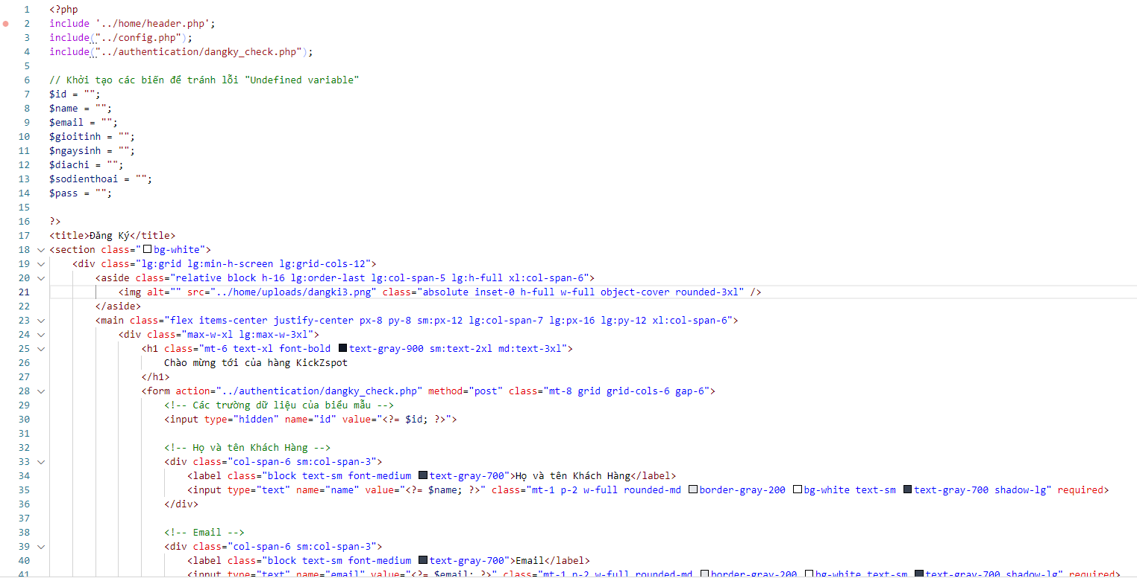

* Giao Diện Cho Trang Thông Tin Của Khách Hàng

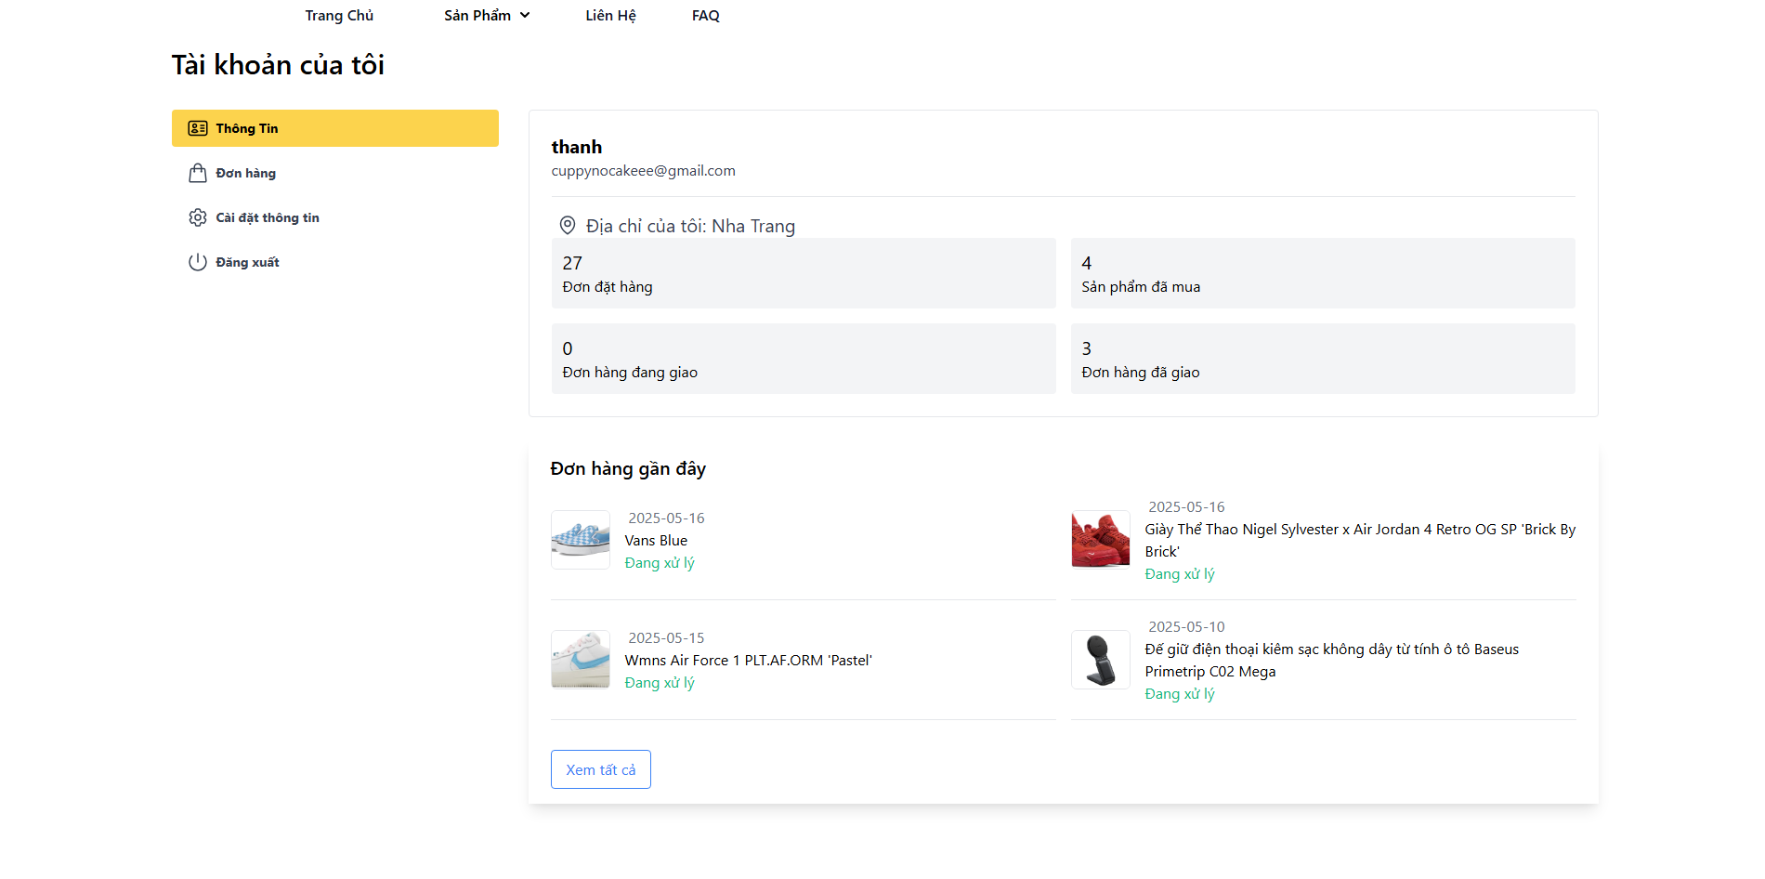

Hình 23. Giao Diện Trang Thông Tin Người Dùng

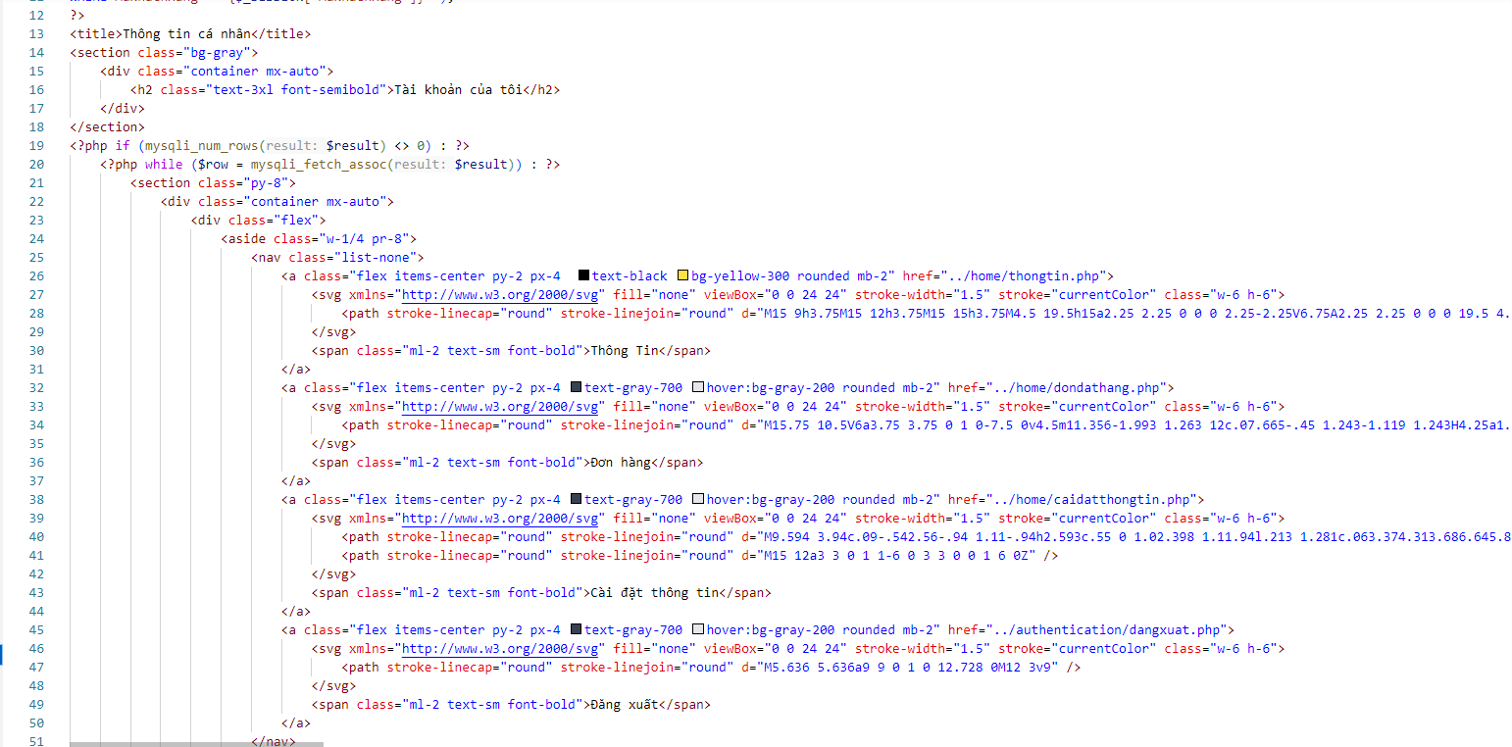

* Giao Diện Của Trang Điều Hành Đơn Hàng Của Khách Hàng

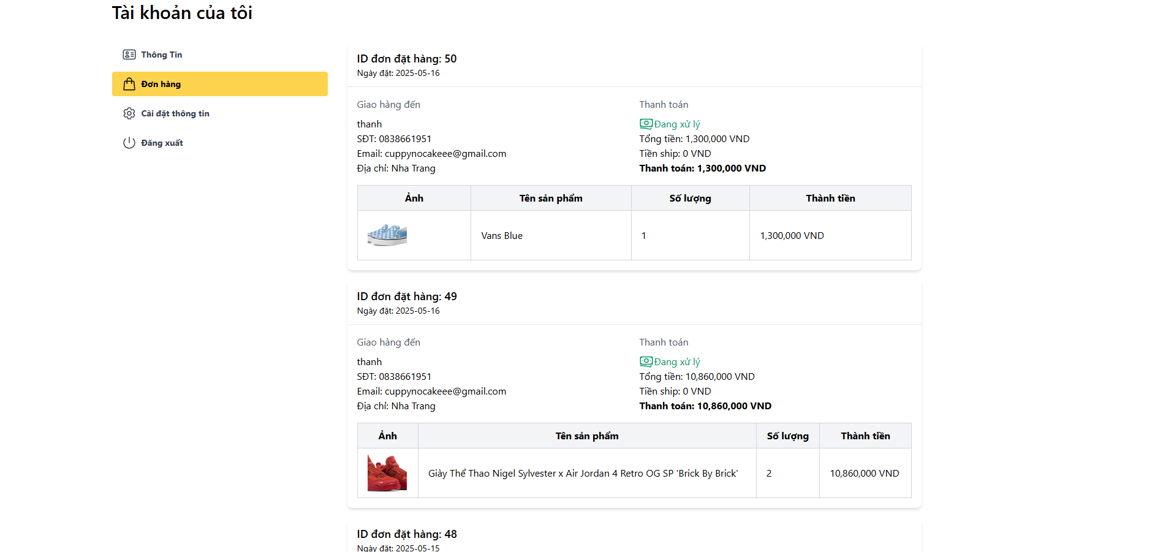

Hình 24. Giao Diện Trang Quản Lý Đơn Hàng

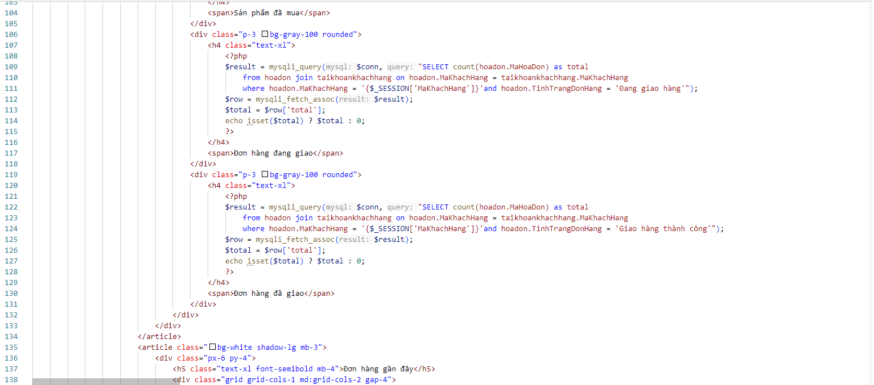

* Giao Diện Của Trang Cài Đặt Lại Thông Tin Của Khách Hàng

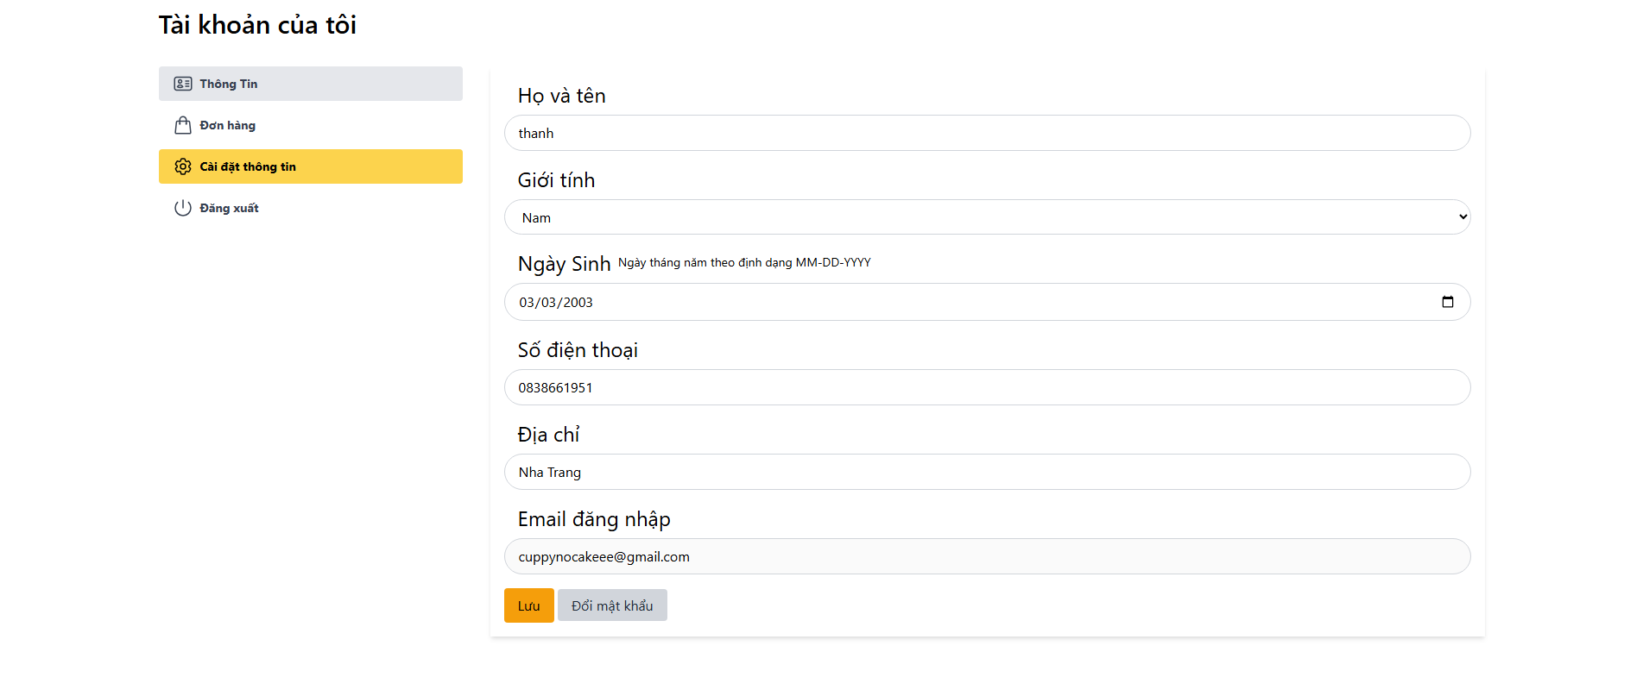

Hình 25. Giao Diện Trang Cài Đặt Thông Tin

 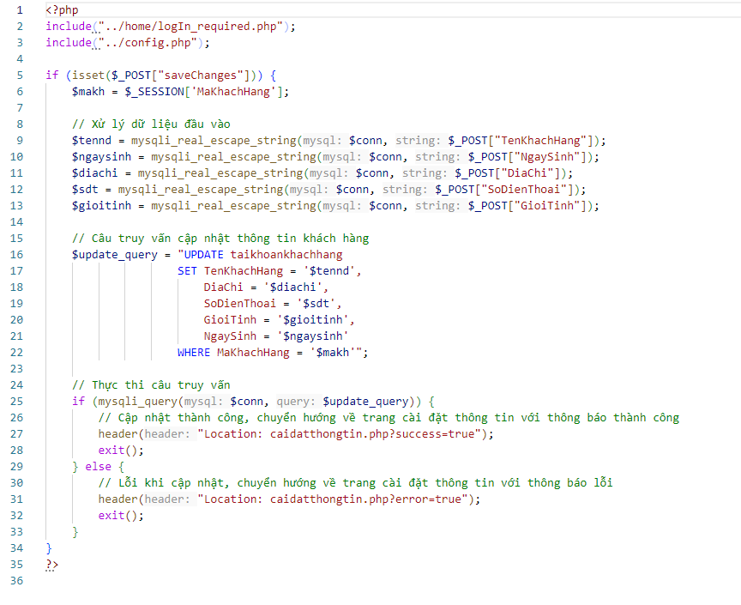

* Giao Diện Trang Liên Hệ

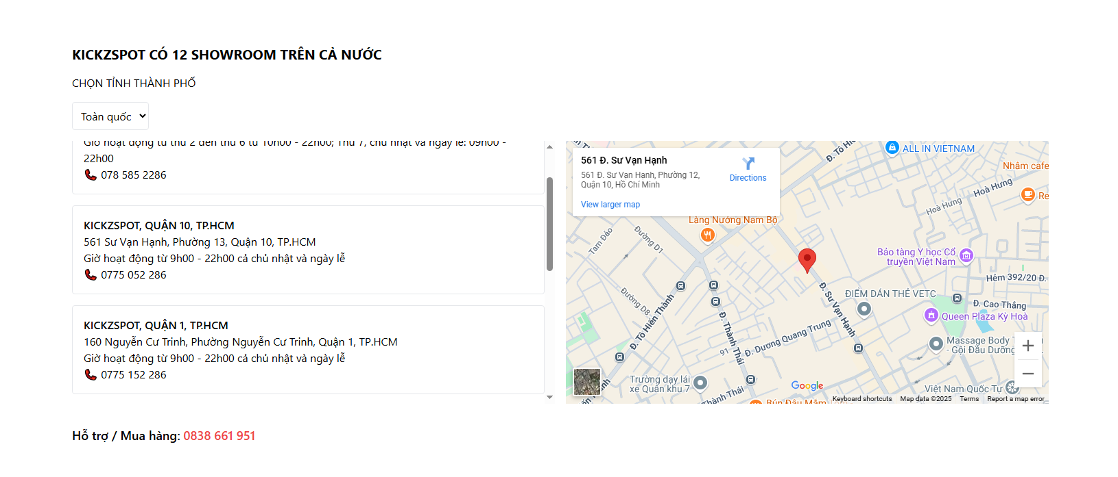

Hình 26. Giao Diện Trang Liên Hệ

* Giao Diện Trang FaQ

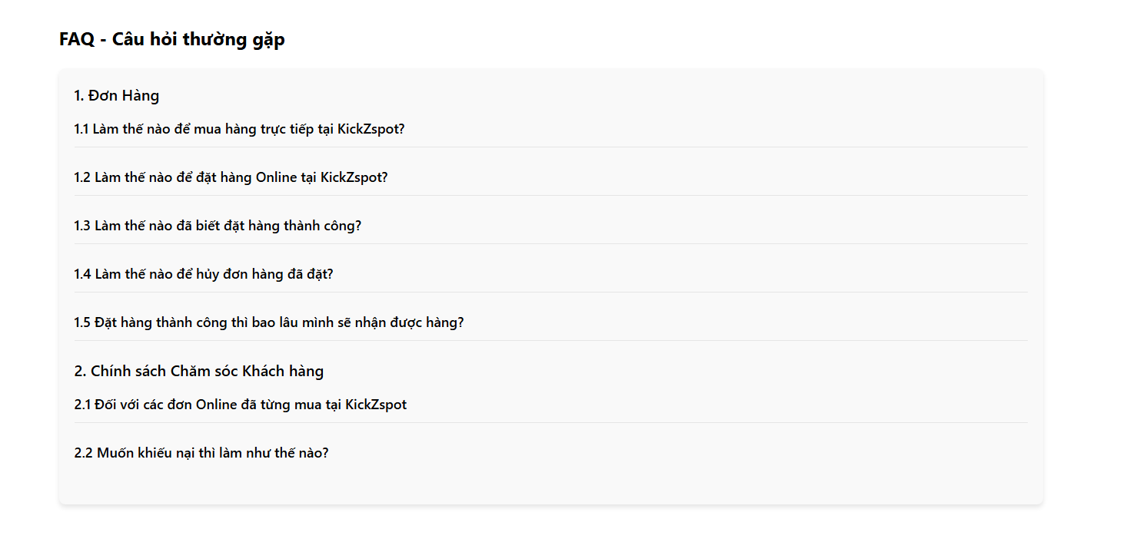

Hình 27. Giao Diện FaQ

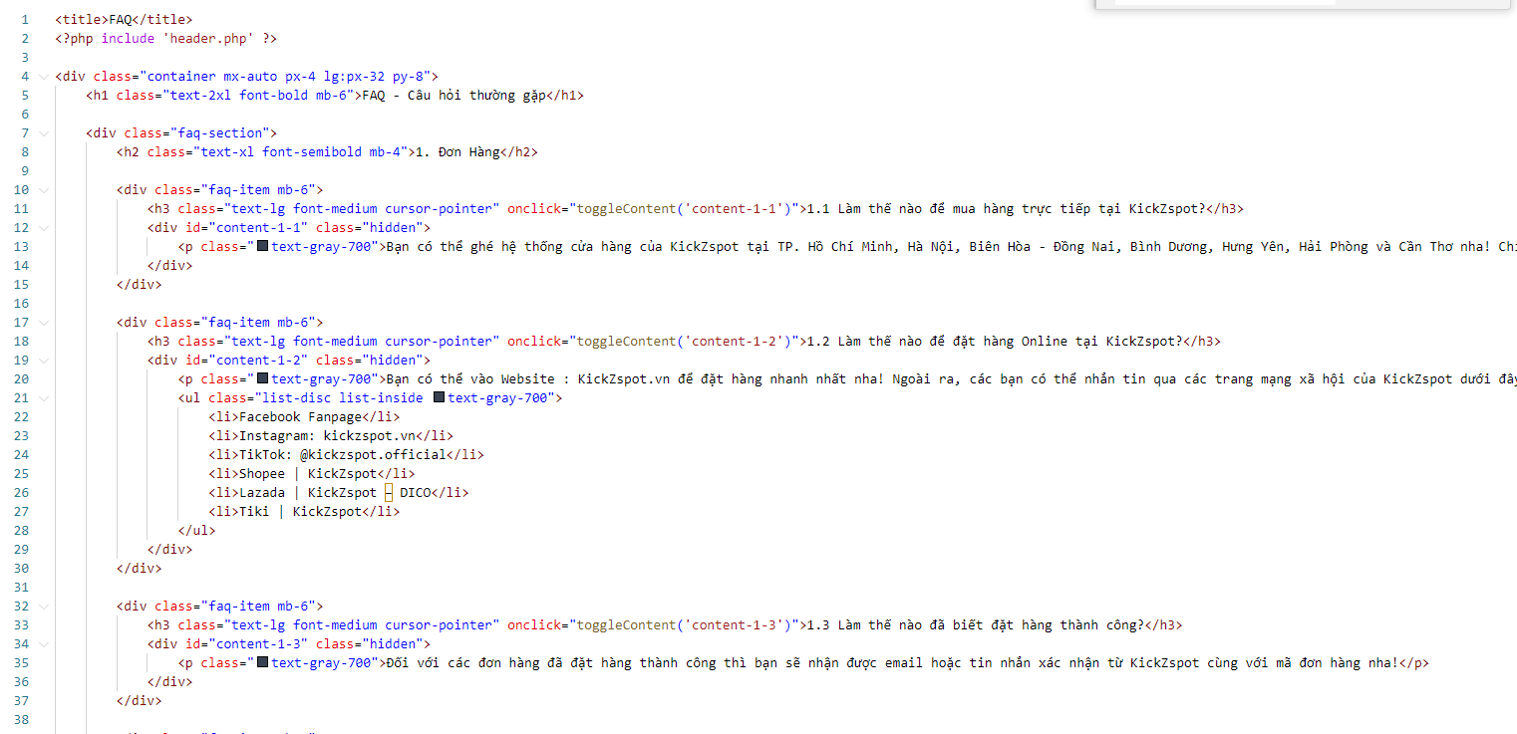

* Giao Diện Của Trang Xem Thông Tin Chi Tiết Giày Và Phụ Kiện

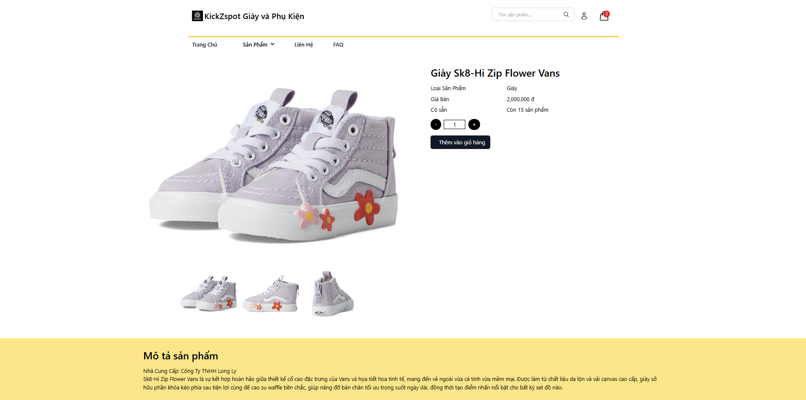

Hình 28. Giao Diện Trang Xem Chi Tiết Sản Phẩm

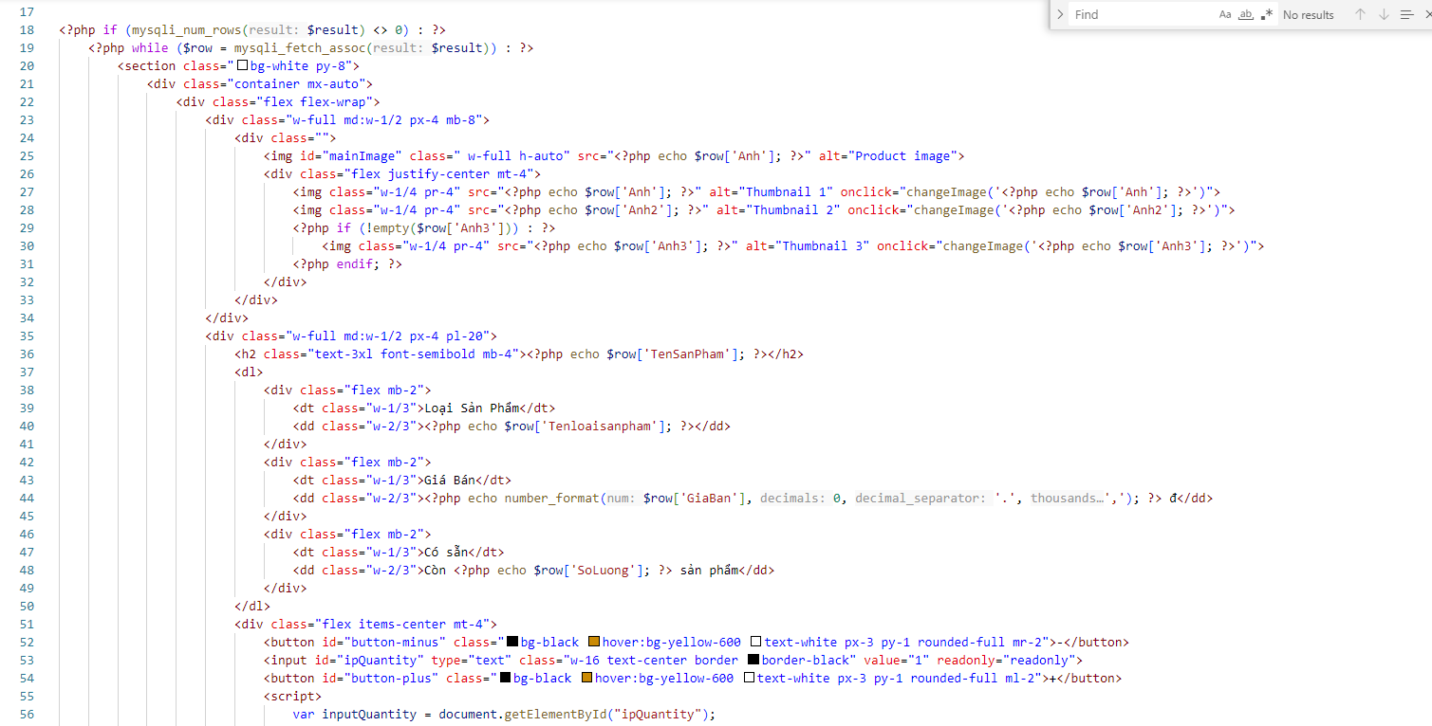

* Giao Diện Của Trang Xem Giỏ Hàng Của Người Dùng

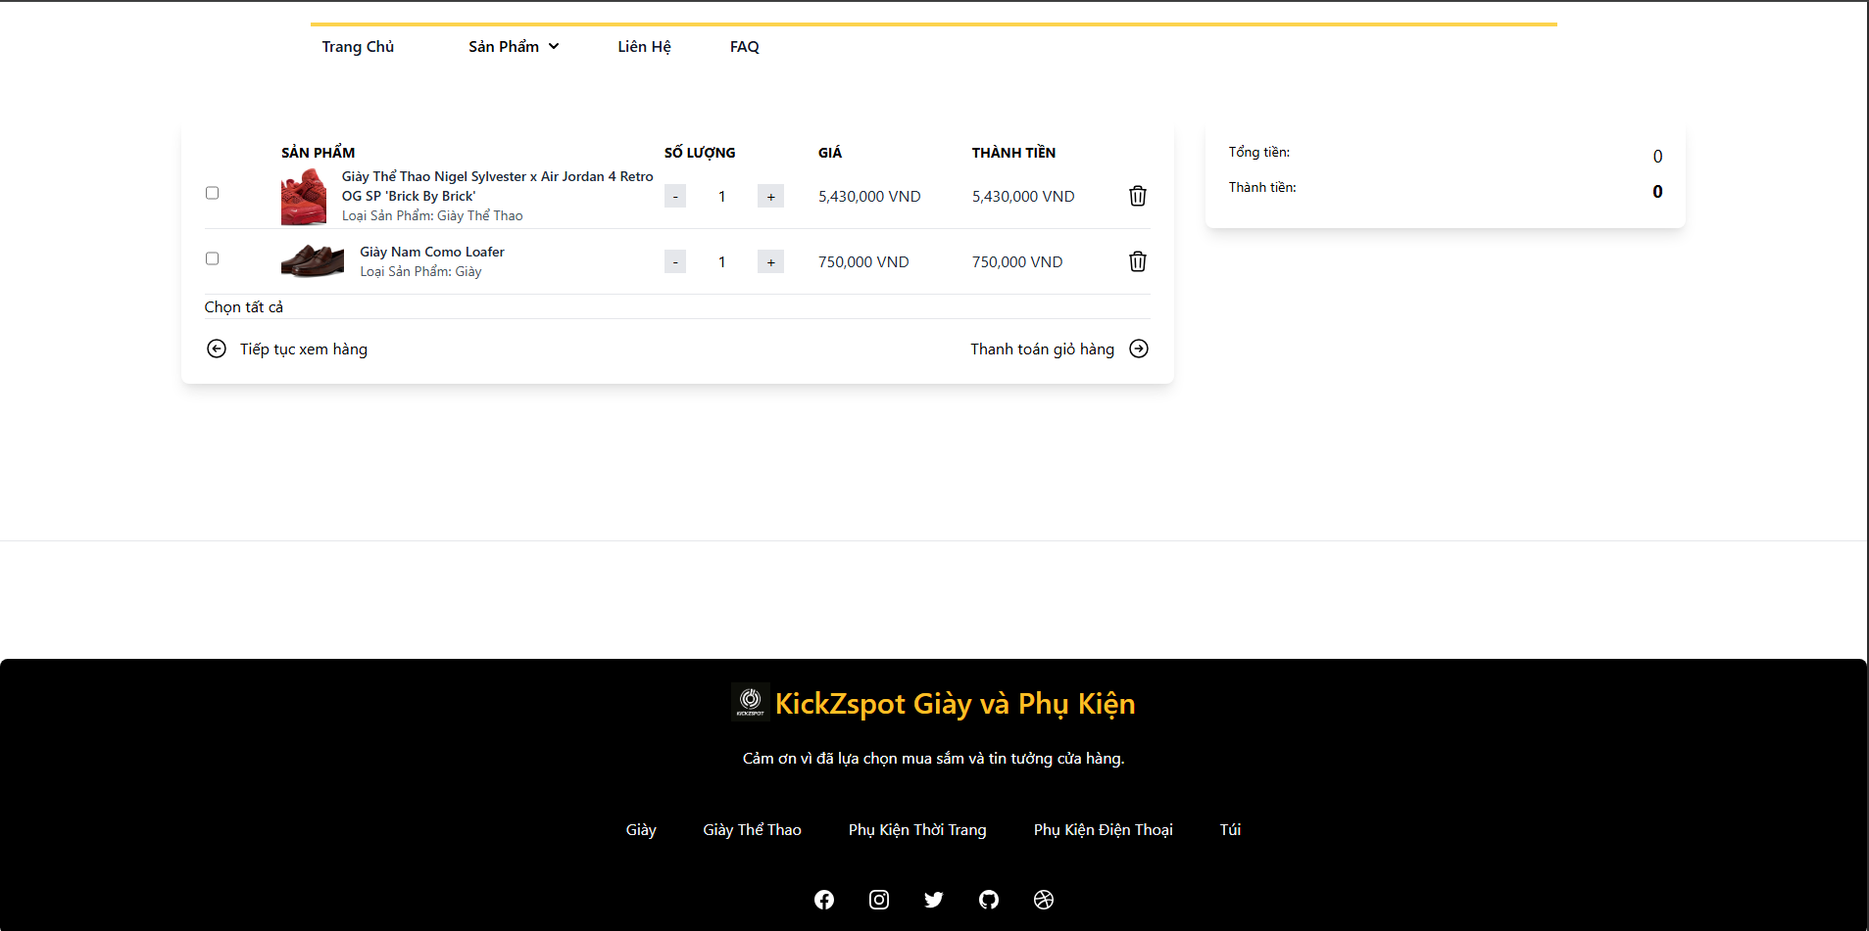

Hình 29. Giao Diện Trang Giỏ Hàng

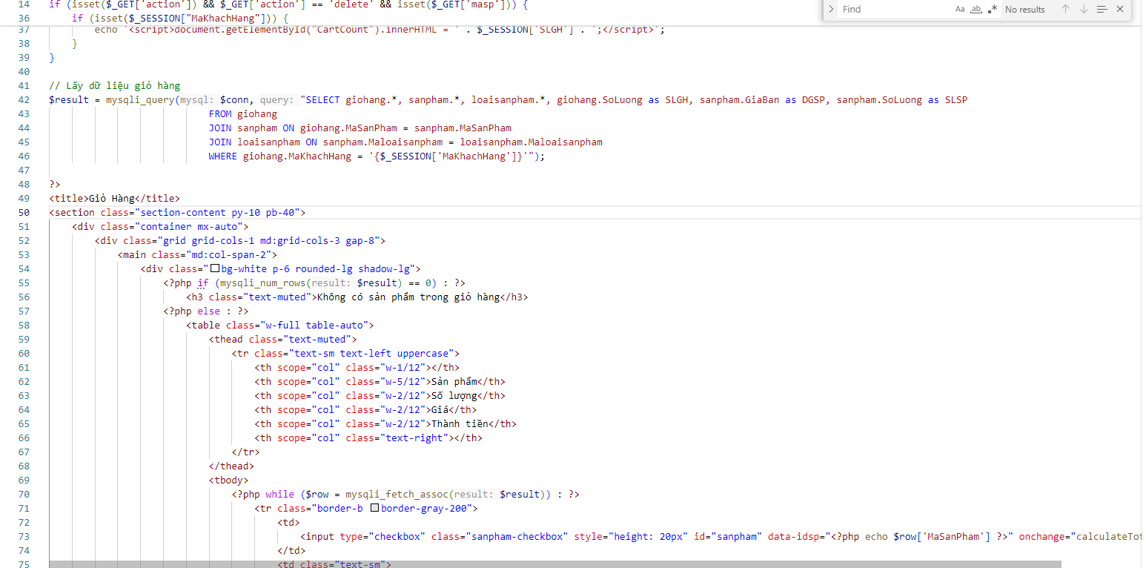

* Giao Diện Của Trang Xác Nhận Đặt Hàng Từ Giỏ Hàng Của Người Dùng

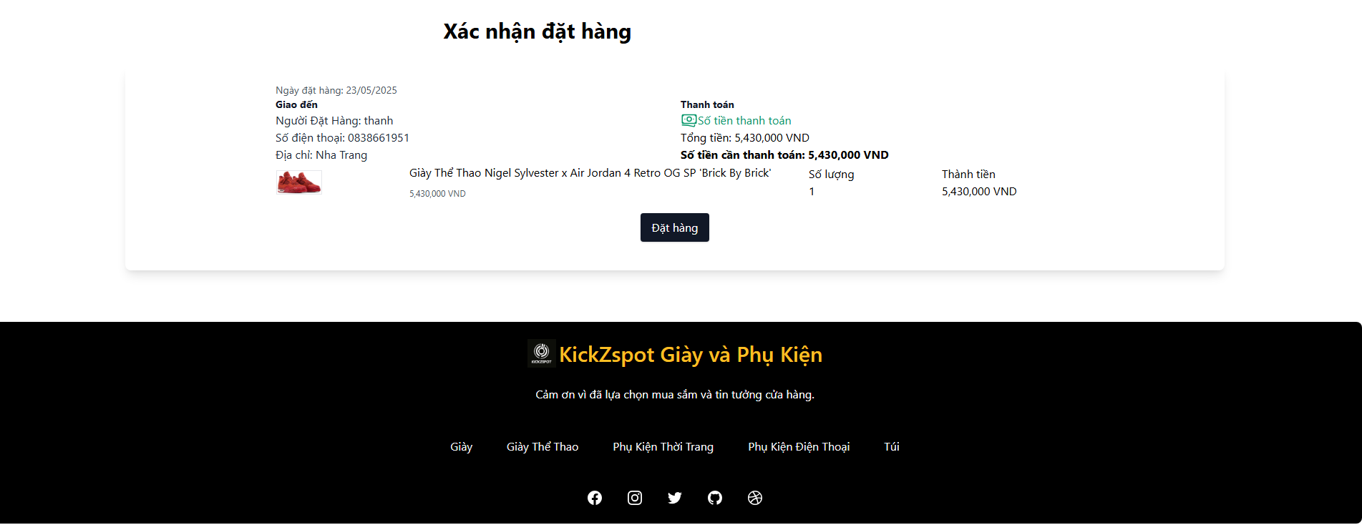

Hình 30. Giao Diện Đặt Hàng

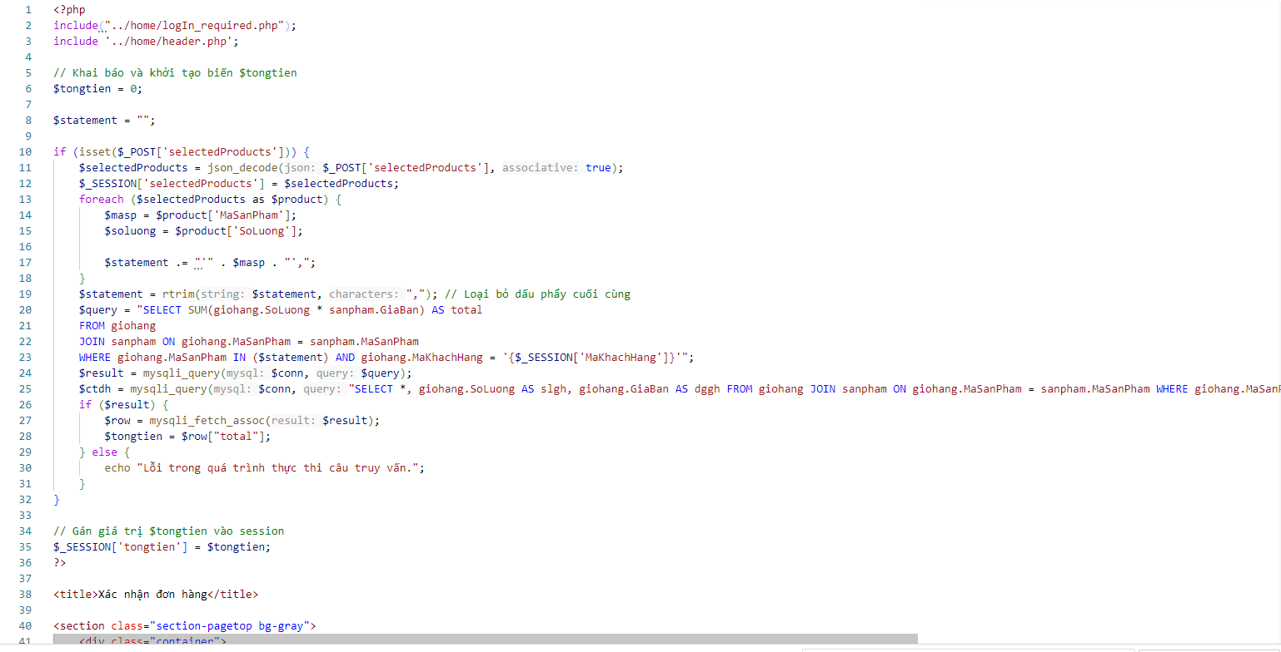

* Giao Diện Của Trang Kết Quả Sau Khi Đặt Hàng Trong Giỏ Hàng Của Người Dùng

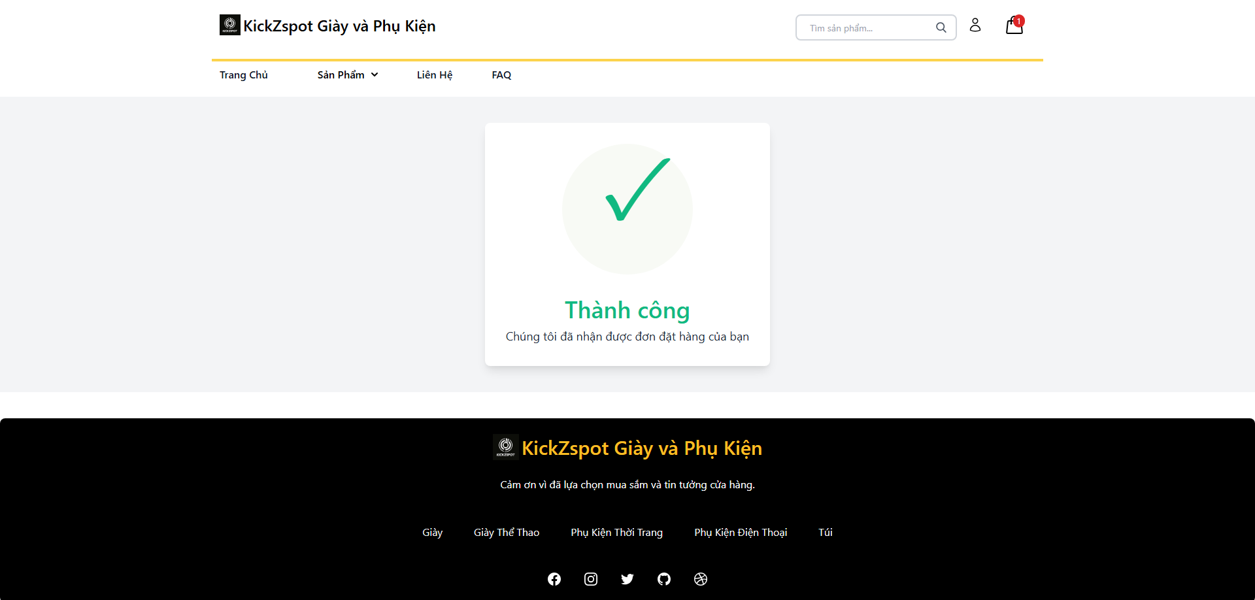

Hình 31. Giao Diện Kết Quả Đặt Hàng

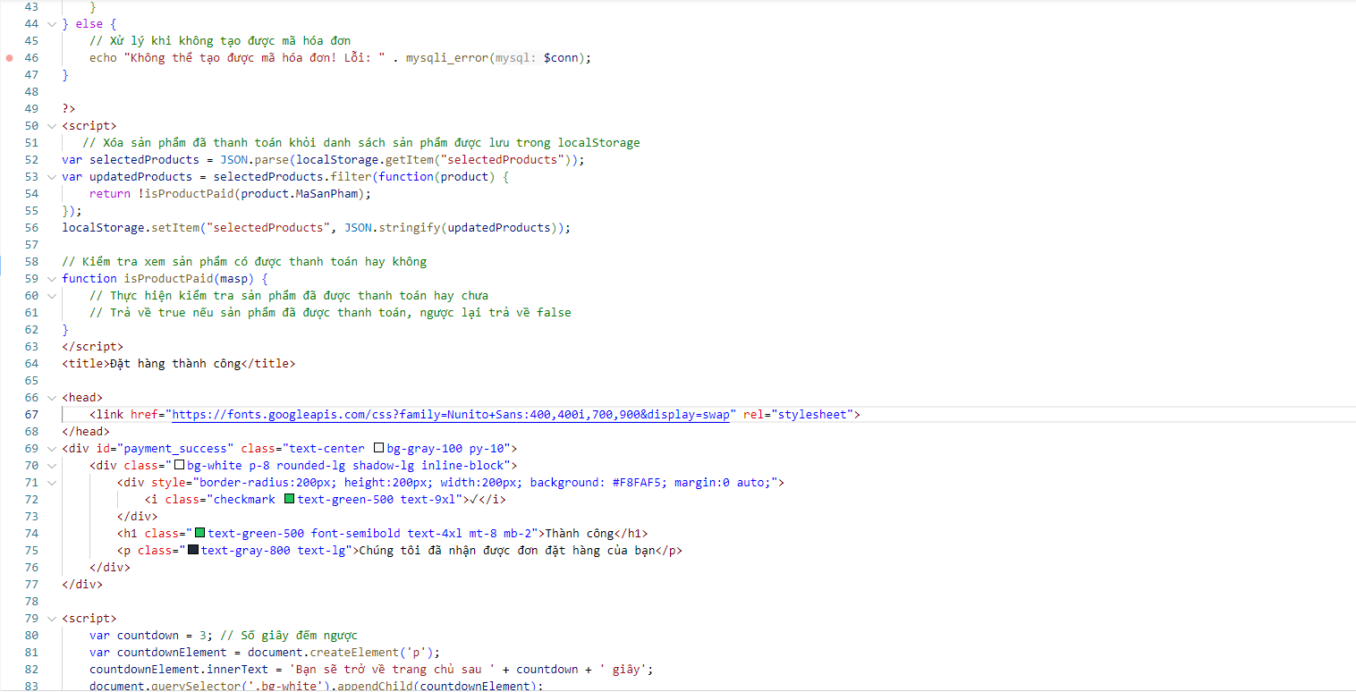

## **4.2 Giao diện của quản lý cửa hàng**

* Giao Diện Của Chủ Người Quản Lý Cửa Tiệm 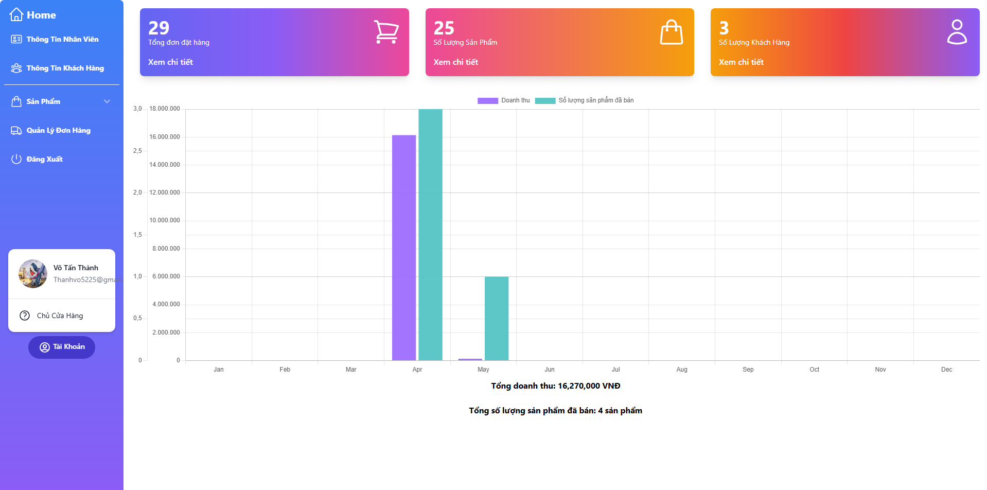

Hình 32. Giao Diện Của Chủ Cửa Hàng

* Giao Diện Của Nhân Viên Trong Trang Quản Lý

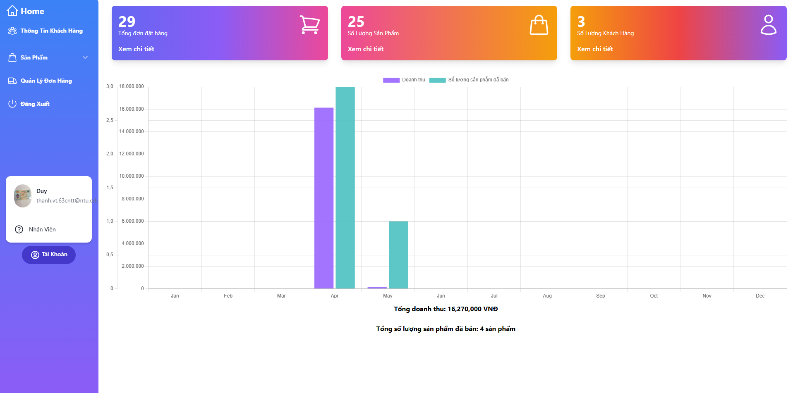

Hình 33. Giao Diện Của Nhân Viên

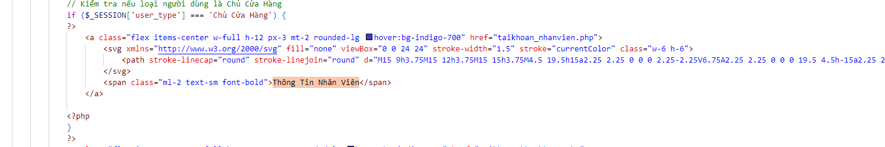 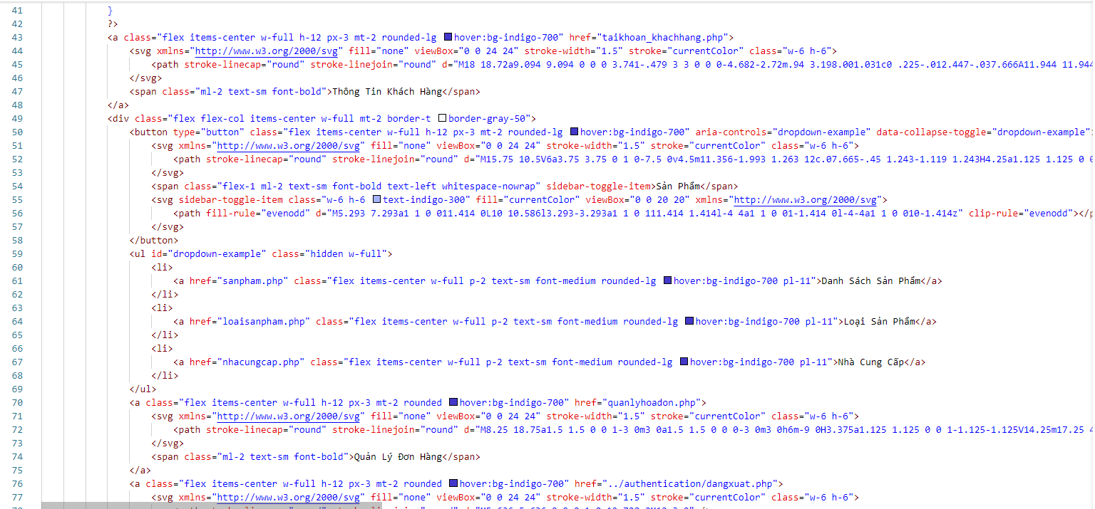

* Giao Diện Thông Tin Nhân Viên Của Cửa Tiệm Và Chỉ Có Chủ Cửa Hàng Mới Truy Cập Được

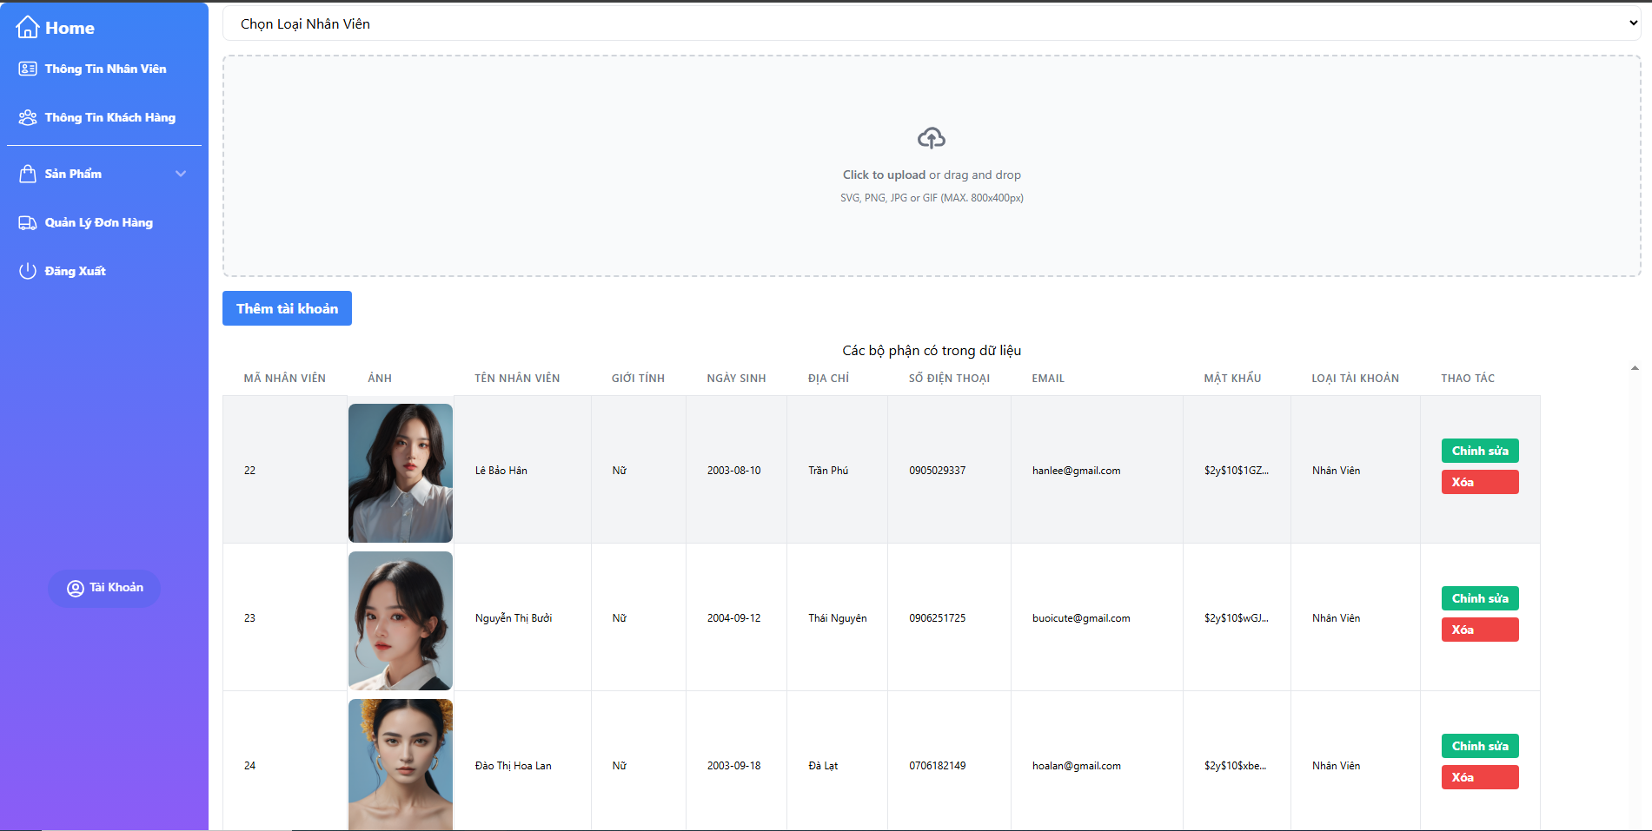

Hình 34. Giao Diện Quản Lý Tài Khoản Nhân Viên

* Giao Diện Thông Tin Khách Hàng Đã Mua Hàng Tại Cửa Tiệm

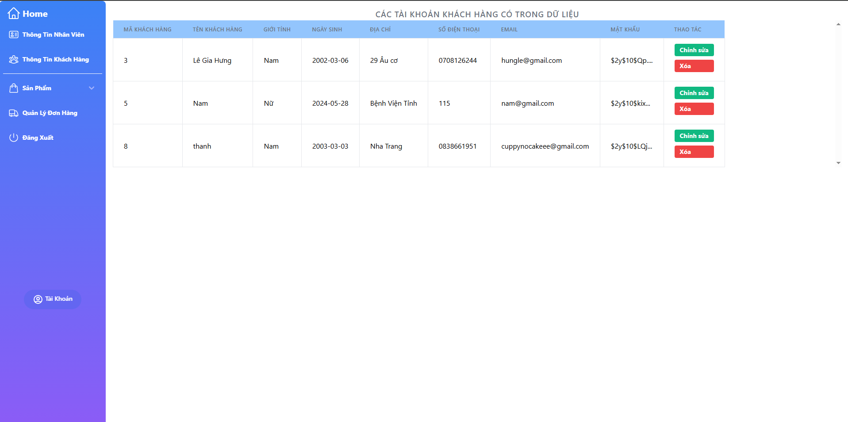

Hình 35. Giao Diện Thông Tin Khách Hàng

* Giao Diện Quản Lý Loại Sản Phẩm Có Trong Kho

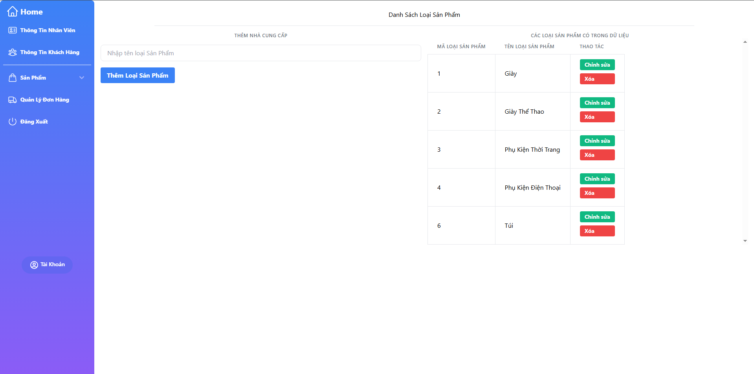

Hình 36. Giao Diện Loại Sản Phẩm

* Giao Diện Nhà Cung Cấp Giày Và Phụ Kiện Cho Cửa Tiệm

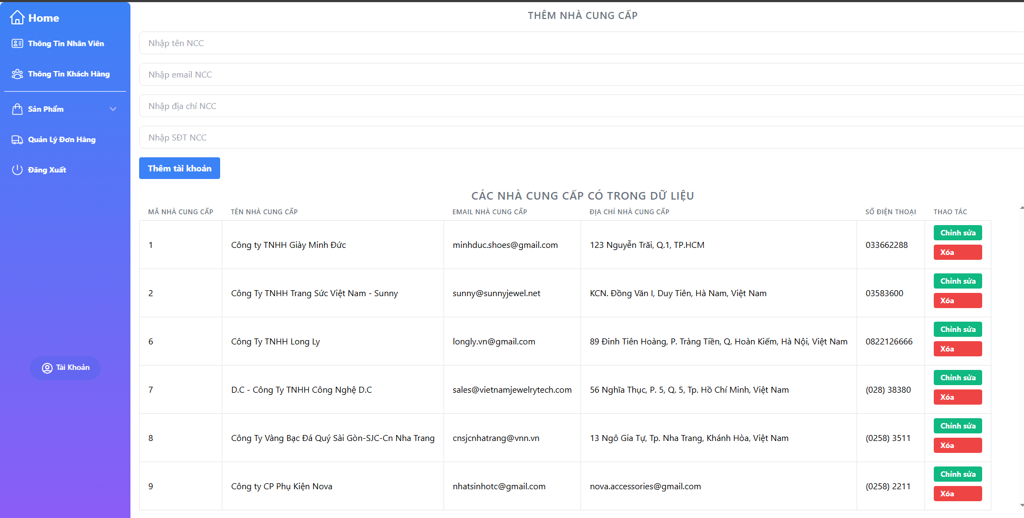

Hình 37. Giao Diện Nhà Cung Cấp

* Giao Diện Danh Sách Sản Phẩm Có Tại Trong Cửa Tiệm 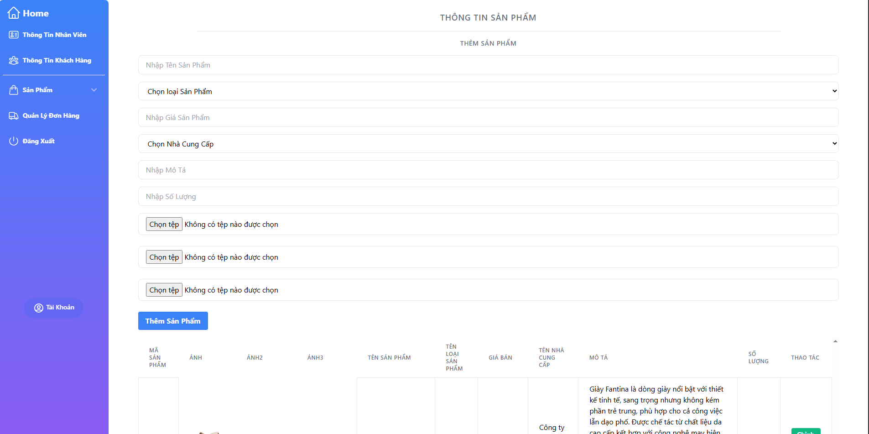

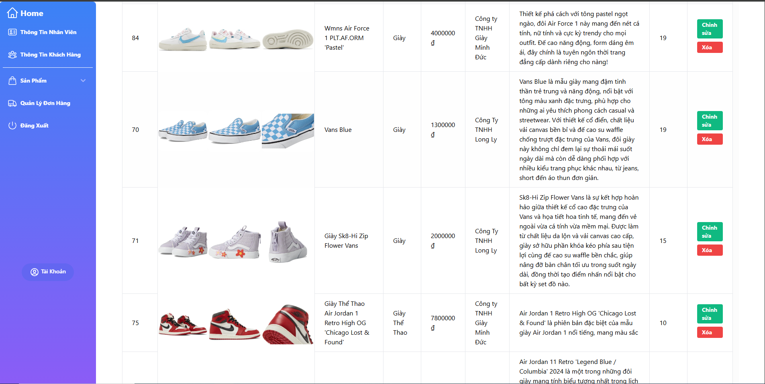

Hình 38. Giao Diện Danh Sách Sản Phẩm Của Cửa Tiệm

* Giao Diện Trang Quản Lý Giám Sát Đơn Hàng Của Khách Hàng

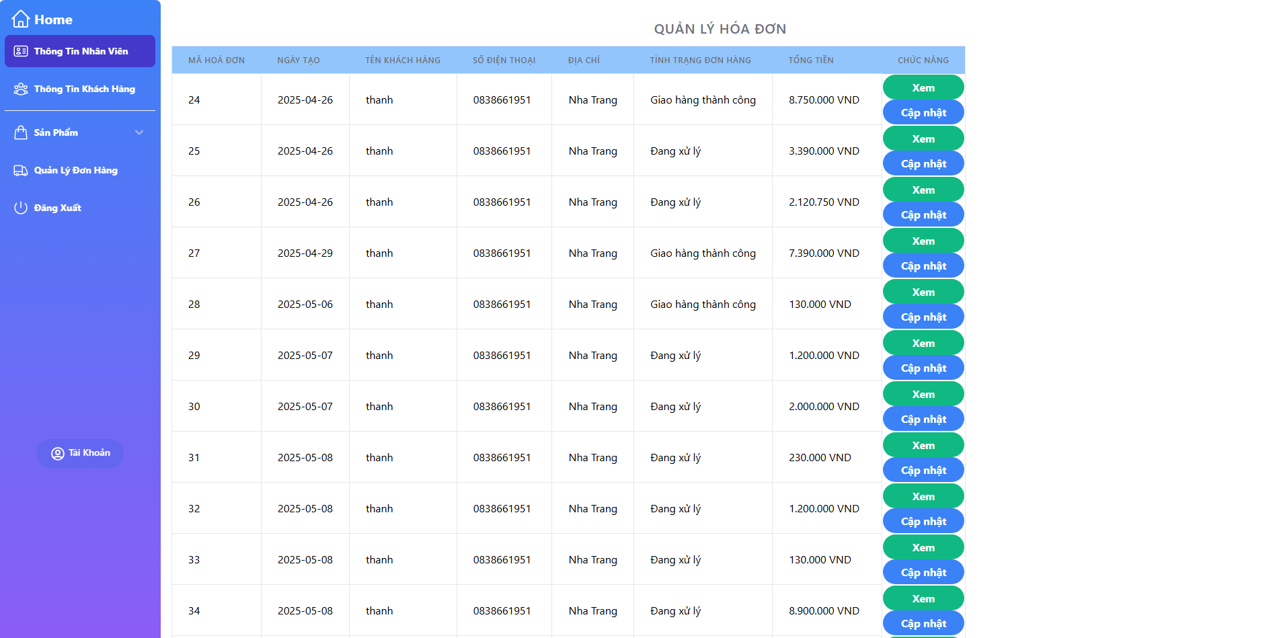

Hình 39. Giao Diện Trang Quản Lý Đơn Hàng

* Giao Diện Chức Năng Xem Chi Tiết Đơn Hàng Trong Quản Lý Đơn Hàng

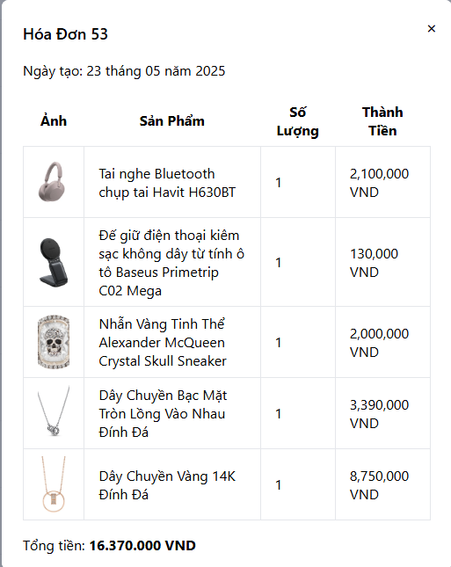

Hình 40. Giao Diện Xem Chi Tiết Đơn Hàng

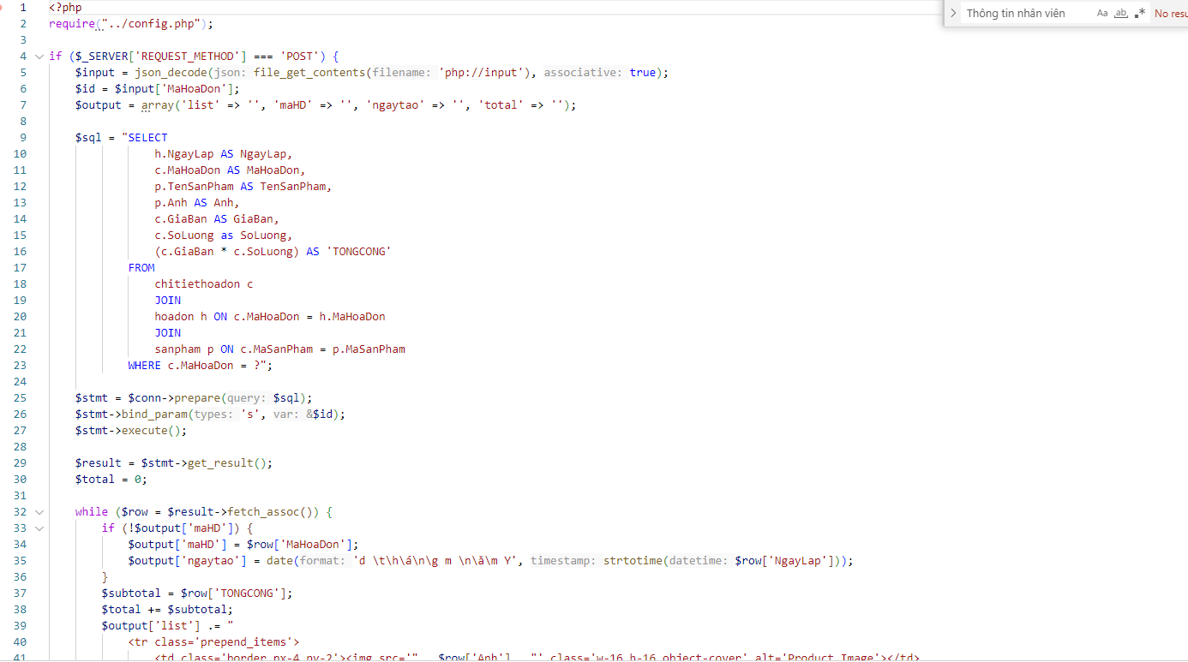

* Giao Diện Của Chức Năng Thay Đổi Tình Trạng Đơn Hàng Của Khách Hàng

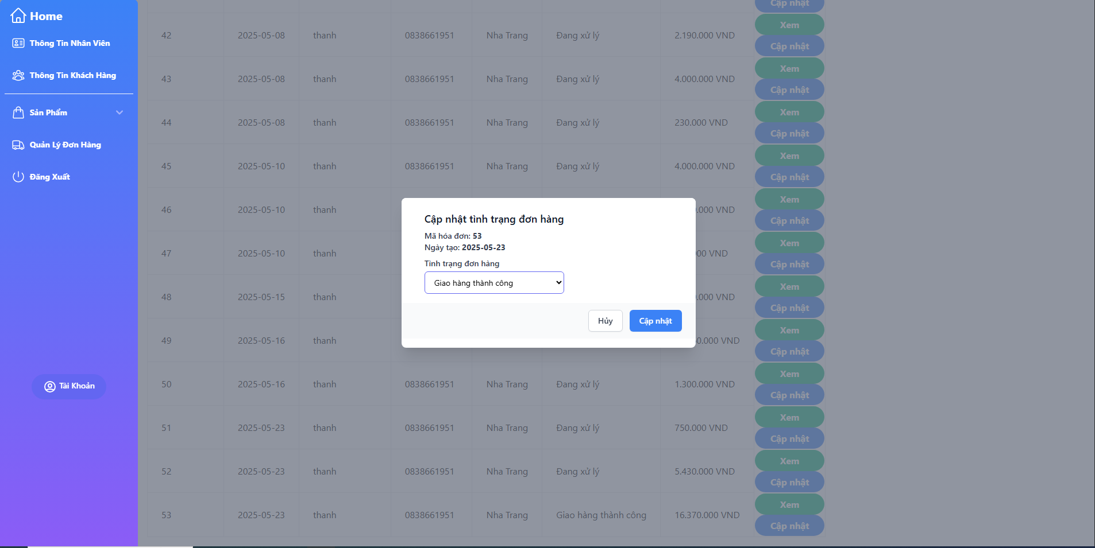

Hình 41. Giao Diện Chức Năng Cập Nhật Đơn Hàng

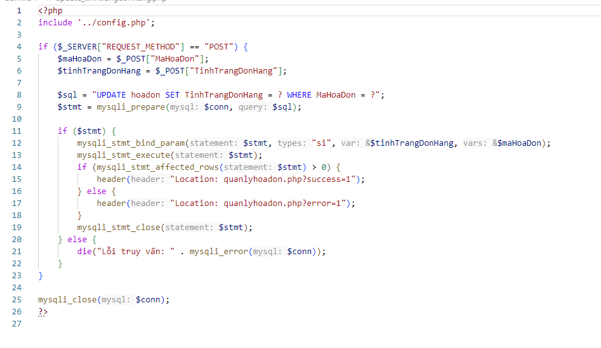

# Chương 5: KẾT LUẬN

Thương mại điện tử đang phát triển và đóng vai trò ngày càng lớn trong cuộc sống hiện đại, điều này phản ánh những tiến bộ lớn trong sự phát triển của con người. Công nghệ đã thay đổi nhiều khía cạnh của cuộc sống, bao gồm cả giao tiếp và việc làm.

Những kiến thức và kinh nghiệm tôi tích lũy được trong suốt quá trình học tập, cùng với những lời khuyên sâu sắc từ các thầy cô, đã giúp cho chuyên đề tốt nghiệp của tôi trở nên hợp lý và có sức ảnh hưởng hơn

## **5.1 ĐÁNH GIÁ ĐỀ TÀI**

### **5.1.1 KẾT QUẢ**

Về mặt lý thuyết: thành thạo HTML, CSS, JavaScript và Tailwind. Phát triển kiến thức về PHP và cơ sở dữ liệu MySQL.

Hiểu rõ tình trạng hiện tại và hoạt động của cửa hàng, bao gồm các mặt hàng đang được bán, cách tổ chức sản phẩm, hoạt động bán hàng trong cửa hàng, công việc của chủ cửa hàng và nhân viên, cũng như các vấn đề liên quan khác.

Phân tích hệ thống và thiết kế trang web: đánh giá kiến trúc cơ sở dữ liệu để đảm bảo trang web thực hiện đúng các chức năng cơ bản. Thiết kế giao diện trang web phù hợp với cửa hàng.

### **5.1.2 Hạn chế**

Hệ thống đã đạt được kế quả như đề cương cho, tuy nhiên do thời gian có hạn nên vẫn còn một số hạn chế sau:

* Chưa có tính năng nhận xét đánh giá sản phẩm từ khách hàng
* Chưa tích hợp các phương thức thanh toán như các ví điện tử như là MOMO,ZaloPay
* Chức năng chưa được đầy đủ

## **5.2 HƯỚNG PHÁT TRIỂN**

Dù đã đạt được những thành tựu tích cực, hệ thống vẫn còn một số điểm hạn chế do thời gian triển khai bị giới hạn. Trong thời gian tới, nhóm dự án sẽ chú trọng cải tiến và phát triển hệ thống theo các hướng sau:

* Xây dụng tính năng nhận xét đánh giá từ khách hàng
* Ứng dụng các thuật toán để tìm kiếm theo sở thích cá nhân của khách hàng
* Tích hợp thêm các phương thức thanh toán đa dạng hơn

1. **TÀI LIỆU THAM KHẢO**

[1]. Nguyễn Thị Hương Lý, Bài giảng Thiết kế Web, Đại học Nha Trang.

[2]. Hà Thị Thanh Ngà, Bài giảng Phân tích Thiết kế hệ thống Thông tin.

[3] Thiết kế trang web, Hồ Thị Thu Sa, ĐHNT, 2011

[4] Thiết kế Web, Nguyễn Đình Hoàng Sơn, ĐHNT, 2015

[5]. **TailwindCSS Documentation** ([Tailwind Docs](https://tailwindcss.com/docs)): Hướng dẫn thiết kế UI nhanh chóng với TailwindCSS.